메뉴 구성도 및 화면 스토리보드
Information Architecture & Storyboard

0 문서 정보
항목 | 내용
산출물 번호 | FT-IA-001
문서 버전 | 0.4
문서 상태 | 제안 단계
작성자 | 김범수
최초 생성일 | 2026년 10월 11일
기준 문서 | RD v0.7, SRS v0.7, DCD v0.6, pending_decisions.md v0.47

문서 이력
수정일 | 버전 | 변경 내용 | 작성/승인
2026-10-11 | 0.1 | 설계 단계 최초 초안 작성 | 프로젝트 수행자
2026-10-23 | 0.2 | 승인된 설계 방향과 남은 검증 게이트 반영 | 프로젝트 수행자
2026-10-23 | 0.3 | 화면별 UI 요소와 UX 효과를 포함한 스토리보드 정리 | 프로젝트 수행자
2026-10-23 | 0.4 | 고객 채팅 UI 추가와 고객·관리자 웹 및 Mock 제어 프로그램의 화면 경계 분리 | 프로젝트 수행자

1 목적과 범위
이 문서는 구현 전에 고객 웹, 프로젝트 수행자용 관리자 웹, 독립된 Mock 제어 프로그램의 화면별 UI 요소, 행동, 상태, 권한, 전환과 예상 UX 효과를 설계한다. 고객 웹에는 챗봇 대화와 작업·레시피·평가 등 고객 업무 화면을 함께 제공한다. 실제 화면 캡처는 구현 후 같은 화면 정의에 추가한다.
화면에 적힌 필드·버튼은 승인된 요구사항과 현재 설계 방향의 구조적 제안이다. 인증 방식, 임계치, 실제 장비 필드와 공급자별 입력값 등 미확정 상세는 TBD로 유지한다. 장비 제어 기능은 어떤 화면에도 포함하지 않는다.

2 화면 범위와 역할
화면 서비스 | 화면 코드 | 접근 범위
고객 웹 | SCR-001, 010~014, 020, 101~105, 201, 211~212, 301~302, 311, 401~402, 502~503, 521 | 인증된 고객이 본인·허용 매장 범위에서 채팅과 업무 기능을 이용한다.
관리자 웹 | SCR-202, 210, 220, 499~501, 510~511, 520, 522 | 프로젝트 수행자에게만 운영·설정·검증·감사 기능을 제공한다.
Mock 제어 프로그램 | SCR-601~602 | 시험 권한을 가진 개발자·프로젝트 수행자가 합성 입력과 수집 증적을 관리한다.

3 메뉴와 화면 전환
고객은 로그인 후 챗봇에서 질문·답변·근거를 확인하고, 고객 메뉴에서 본인 작업·장비 상태·레시피·평가·분석으로 이동한다. 채팅의 후속 행동은 권한을 확인한 뒤 해당 업무 화면으로 연결한다. 고객 API 키 입력은 채팅 위젯과 제삼자 스크립트가 없는 전용 화면으로 연다.
프로젝트 수행자는 별도 관리자 로그인과 메뉴에서 장비 프로파일, 수집·품질, AI 모델 승인, 사용자·매장 권한, 연계 설정과 감사 이력을 관리한다. 고객 화면에 관리자 메뉴를 노출하지 않으며, 관리자에게 고객의 사적 대화나 API 키 원문을 기본 표시하지 않는다.
Mock 제어 프로그램은 고객 챗봇 서비스나 관리자 웹의 하위 화면이 아니다. 별도의 시험용 UI에서 SYNTHETIC 시나리오와 송신·증적을 관리하고 승인된 수집 인터페이스와 연계한다. 실제 호스트·프로세스·배포 단위는 구현 설계에서 확정한다.

4 공통 UI 및 상태 규칙
공통 요소 | 설계 규칙
상단·측면 탐색 | 고객 웹·관리자 웹·Mock 제어 프로그램마다 별도 탐색을 둔다. 현재 화면, 역할, 허용 범위를 표시하고 해당 서비스에서 접근할 수 없는 메뉴를 노출하지 않는다.
상태 피드백 | 대기·빈 결과·부분 데이터·STALE·OFFLINE·권한 거부·실패를 구분한다. 원인, 영향, 다음 행동, 추적 ID를 제공한다.
확인 대화상자 | 승인·삭제·재처리·권한 변경처럼 영향이 큰 행동은 대상·변경 내용·취소 경로를 확인한다.
버전과 출처 | 원천/파생, 현재/과거, 실제/SYNTHETIC을 명시한다. 측정값에는 단위·발생시각·품질 상태를 함께 표시한다.
보안 | 민감 원문과 API 키는 목록·알림·감사 화면에 재표시하지 않는다. 고객 키 입력은 채팅 위젯·제삼자 스크립트가 없는 전용 화면으로 격리하고 제출 직전 서버 권한과 상태를 재검증한다.
판정 분리 | 공정 자동판정, 식품 안전, 품질 평가와 AI 권고를 별도 상태로 표시한다.

5 화면 스토리보드
각 페이지는 화면 코드·사용자·목적, 저충실도 UI 설계안, 번호별 요소와 동작, 예상 UX 효과를 함께 제시한다. 그림의 번호는 아래 요소 설명과 일치한다. 공통 탐색·오류·확인 UI는 4장의 규칙을 따른다.

5.1 SCR-001 로그인
서비스 | 화면 코드 | 화면 이름 | 주 사용자 | 화면 목적
고객 웹 | SCR-001 | 로그인 | 고객 | 인증 상태와 다음 행동을 한눈에 보여 로그인 오류에서 쉽게 복귀한다.
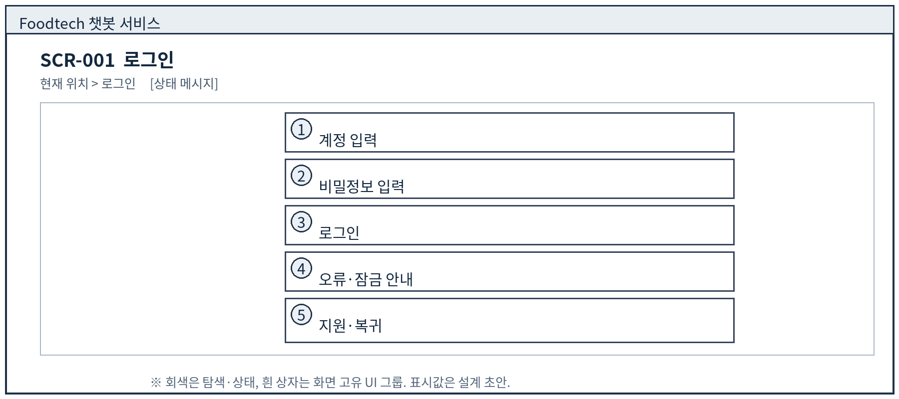
번호 | UI 요소 | 입력·표시·동작 및 상태
1 | 계정 입력 | 계정 식별자를 입력한다. 값 검증 오류는 필드 옆에 표시한다.
2 | 비밀정보 입력 | 마스킹 상태로 입력하고 표시 전환은 일시적으로만 허용한다.
3 | 로그인 | 필수 입력을 확인해 인증 요청을 보낸다. 중복 제출을 막는다.
4 | 오류·잠금 안내 | 실패 원인과 허용되는 다음 행동을 표시한다. 민감한 계정 존재 여부는 노출하지 않는다.
5 | 지원·복귀 | 지원 경로를 열거나 이전 공개 화면으로 돌아간다.
예상 UX 효과: 인증 상태와 다음 행동을 한눈에 보여 로그인 오류에서 쉽게 복귀한다.
구현 후 실제 화면 캡처: 구현 후 추가

5.2 SCR-010 고객 챗봇 대화
서비스 | 화면 코드 | 화면 이름 | 주 사용자 | 화면 목적
고객 웹 | SCR-010 | 고객 챗봇 대화 | 고객 | 질문·답변·근거와 후속 행동을 한 흐름에서 제공하면서 답변의 한계를 분명히 알린다.
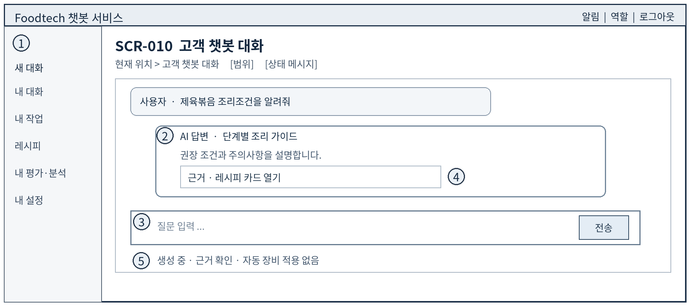
번호 | UI 요소 | 입력·표시·동작 및 상태
1 | 대화·세션 | 현재 대화와 본인 세션 목록을 구분하고 새 대화를 시작한다.
2 | 메시지 흐름 | 사용자·AI 메시지, 전송 시각, 생성 중 상태와 실패 상태를 구분한다.
3 | 질문 입력 | 텍스트 입력, 전송, 중단을 제공한다. 비어 있는 입력과 중복 전송을 막는다.
4 | 근거·레시피 카드 | 답변의 출처·레시피 버전·제약을 열고 승인된 작업 화면으로 이동한다.
5 | 상태·안내 | 모델 전환, 데이터 부족, 비용 동의 필요와 자동 장비 적용 불가를 표시한다.
예상 UX 효과: 질문·답변·근거와 후속 행동을 한 흐름에서 제공하면서 답변의 한계를 분명히 알린다.
구현 후 실제 화면 캡처: 구현 후 추가

5.3 SCR-011 내 대화 이력
서비스 | 화면 코드 | 화면 이름 | 주 사용자 | 화면 목적
고객 웹 | SCR-011 | 내 대화 이력 | 고객 | 대화 주제와 시각을 통해 이전 질문을 찾되 다른 사용자의 이력은 노출하지 않는다.
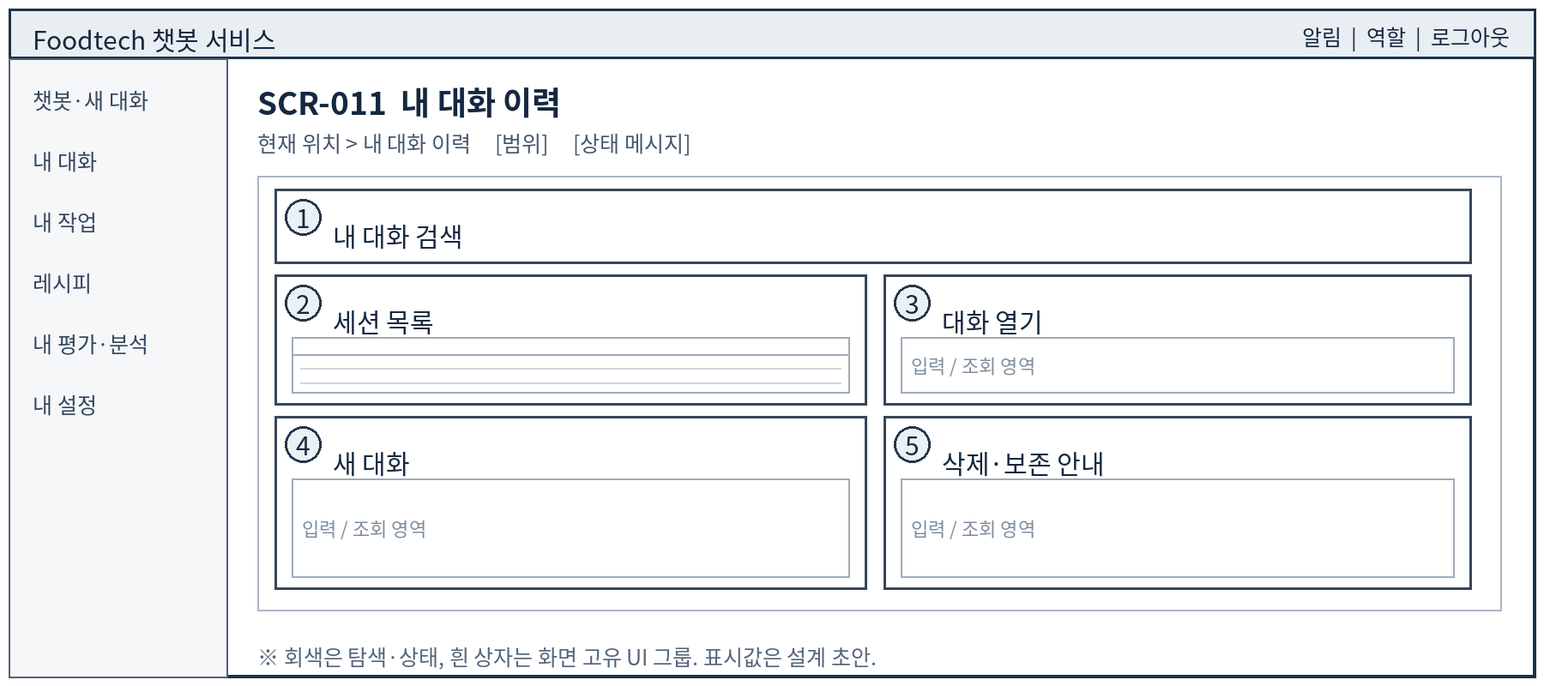
번호 | UI 요소 | 입력·표시·동작 및 상태
1 | 내 대화 검색 | 본인의 대화 제목·기간으로 검색한다.
2 | 세션 목록 | 최근 시각과 요약을 표시한다. 타인 세션은 표시하지 않는다.
3 | 대화 열기 | 선택한 세션의 메시지와 근거로 돌아간다.
4 | 새 대화 | 현재 맥락을 넘기지 않는 새 세션을 연다.
5 | 삭제·보존 안내 | 본인 이력의 삭제 요청 경로와 보존 상태를 안내한다.
예상 UX 효과: 대화 주제와 시각을 통해 이전 질문을 찾되 다른 사용자의 이력은 노출하지 않는다.
구현 후 실제 화면 캡처: 구현 후 추가

5.4 SCR-012 내 알림·활동
서비스 | 화면 코드 | 화면 이름 | 주 사용자 | 화면 목적
고객 웹 | SCR-012 | 내 알림·활동 | 고객 | 내 작업·권고·장비 경고 가운데 지금 확인할 항목을 빠르게 찾는다.
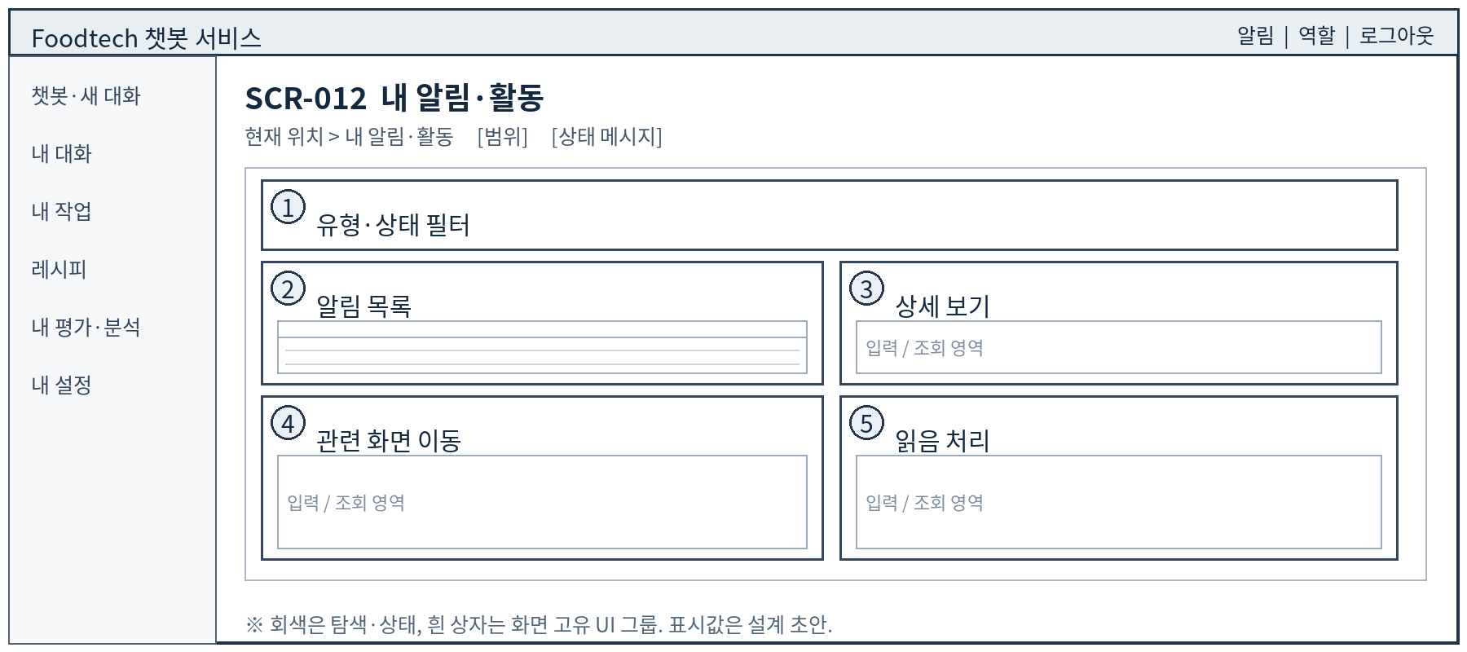
번호 | UI 요소 | 입력·표시·동작 및 상태
1 | 유형·상태 필터 | 내 작업·권고·연결 경고만 검색한다.
2 | 알림 목록 | 발생 시각·대상·요약을 표시한다.
3 | 상세 보기 | 원인·영향·다음 행동을 보여준다.
4 | 관련 화면 이동 | 허용된 내 작업·대화·평가 화면으로 이동한다.
5 | 읽음 처리 | 읽음만 변경하고 원본 사건은 보존한다.
예상 UX 효과: 내 작업·권고·장비 경고 가운데 지금 확인할 항목을 빠르게 찾는다.
구현 후 실제 화면 캡처: 구현 후 추가

5.5 SCR-013 챗봇 답변 근거
서비스 | 화면 코드 | 화면 이름 | 주 사용자 | 화면 목적
고객 웹 | SCR-013 | 챗봇 답변 근거 | 고객 | AI 답변과 원천 데이터·레시피 버전을 분리해 신뢰 범위를 판단한다.
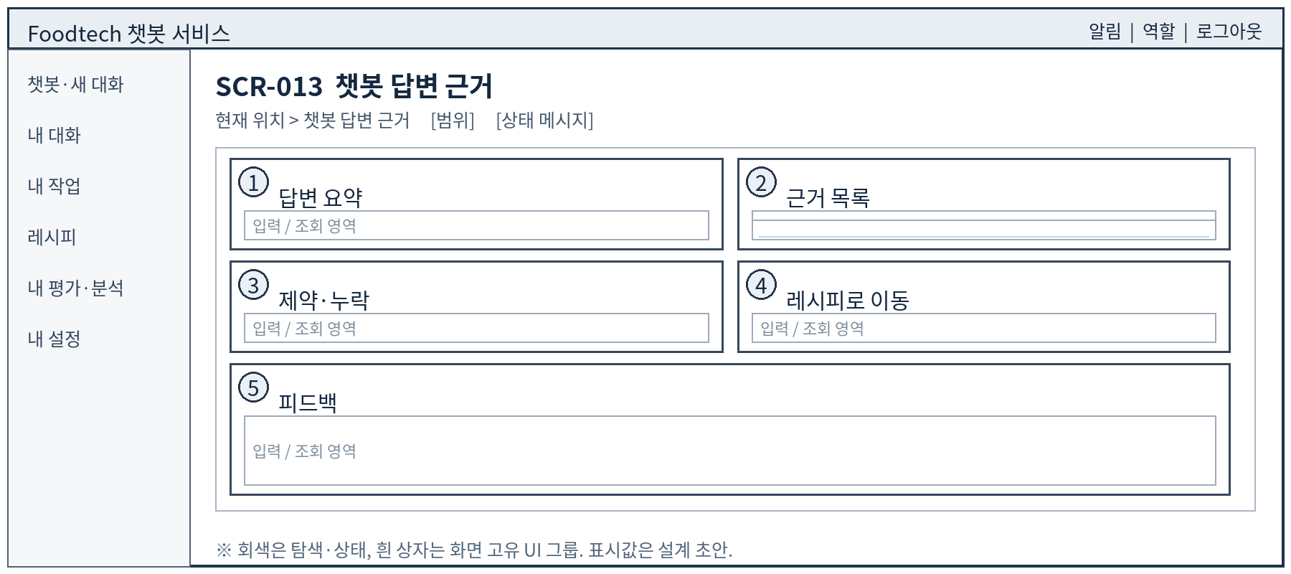
번호 | UI 요소 | 입력·표시·동작 및 상태
1 | 답변 요약 | 선택한 답변과 생성 시각을 보여준다.
2 | 근거 목록 | 참조한 레시피·작업·평가 버전과 접근 가능 범위를 표시한다.
3 | 제약·누락 | 누락 데이터·품질 경고·모델 한계를 구분한다.
4 | 레시피로 이동 | 권한 있는 후보·기준 레시피 화면으로 이동한다.
5 | 피드백 | 답변 유용성 의견을 기록하되 자동 학습 데이터로 편입하지 않는다.
예상 UX 효과: AI 답변과 원천 데이터·레시피 버전을 분리해 신뢰 범위를 판단한다.
구현 후 실제 화면 캡처: 구현 후 추가

5.6 SCR-014 채팅 요청 조건 확인
서비스 | 화면 코드 | 화면 이름 | 주 사용자 | 화면 목적
고객 웹 | SCR-014 | 채팅 요청 조건 확인 | 고객 | AI 실행 전 메뉴·매장·외부 전송 범위를 확인하여 잘못된 맥락 전송을 줄인다.
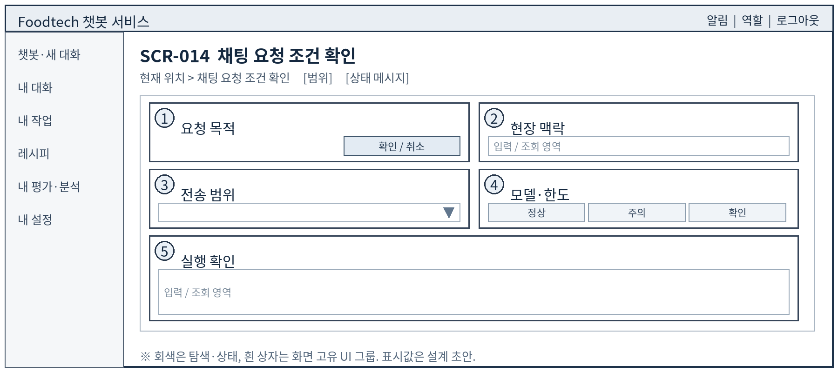
번호 | UI 요소 | 입력·표시·동작 및 상태
1 | 요청 목적 | 조리 가이드·레시피 생성·조건 추천 가운데 목적을 선택한다.
2 | 현장 맥락 | 본인에게 허용된 메뉴·매장·장비·작업을 고른다.
3 | 전송 범위 | 외부 AI에 전달할 정보와 차단된 개인정보를 확인한다.
4 | 모델·한도 | 사용 가능한 모델·Tier·한도 상태를 보여준다.
5 | 실행 확인 | 동의·권한을 서버에서 재검증하고 새 실행을 생성한다.
예상 UX 효과: AI 실행 전 메뉴·매장·외부 전송 범위를 확인하여 잘못된 맥락 전송을 줄인다.
구현 후 실제 화면 캡처: 구현 후 추가

5.7 SCR-020 조리 작업 목록
서비스 | 화면 코드 | 화면 이름 | 주 사용자 | 화면 목적
고객 웹 | SCR-020 | 조리 작업 목록 | 고객(조리 운영자·매장 담당자) | 작업 상태와 중단 사유를 빠르게 구별해 잘못된 작업 재개를 줄인다.
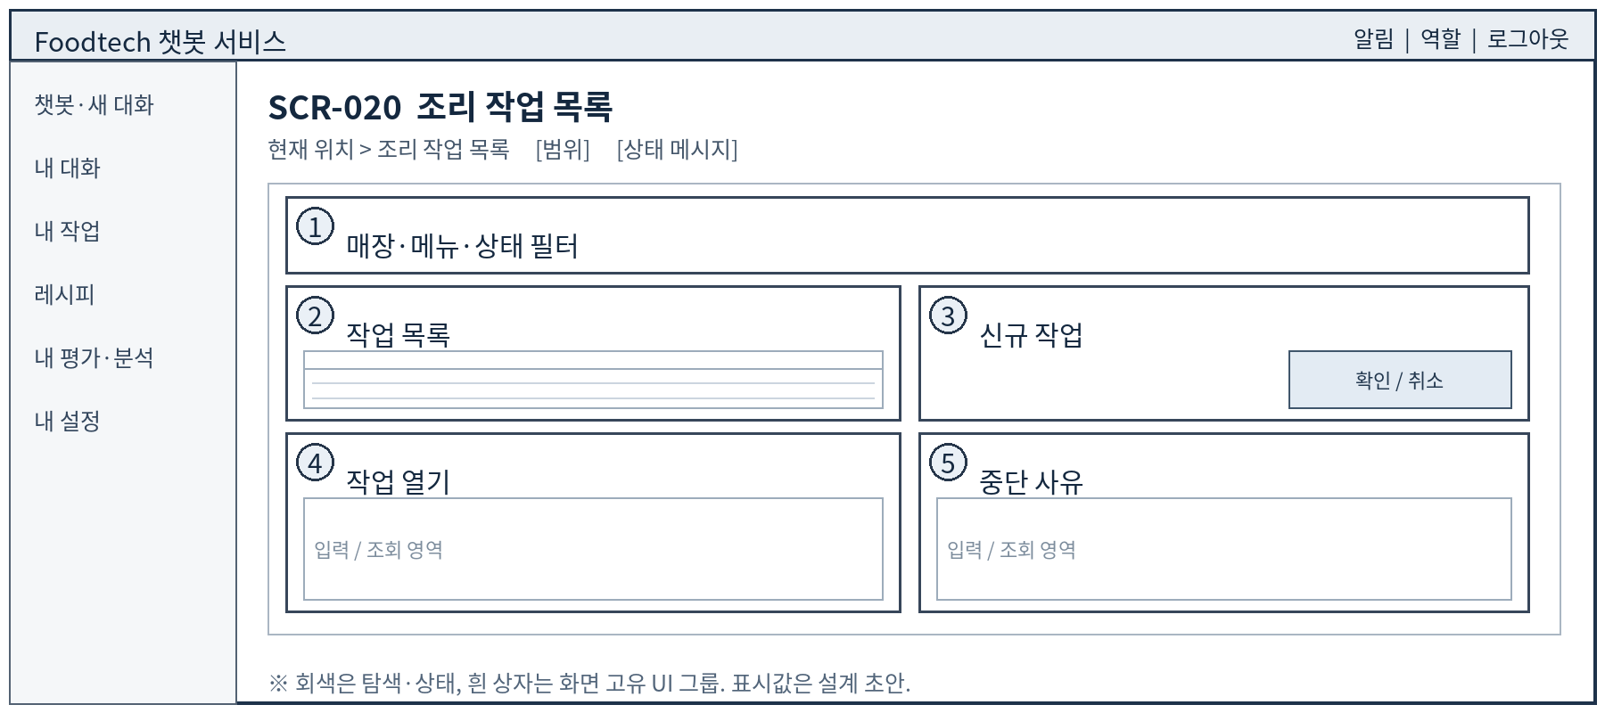
번호 | UI 요소 | 입력·표시·동작 및 상태
1 | 매장·메뉴·상태 필터 | 허용 범위에서 작업 목록을 찾는다.
2 | 작업 목록 | 작업 ID, 메뉴, 장비, 현재 단계와 상태를 표시한다.
3 | 신규 작업 | 준비 화면을 열고 생성 가능 권한을 확인한다.
4 | 작업 열기 | 현재 단계 또는 완료 이력으로 이동한다.
5 | 중단 사유 | FAILED·CANCELED·PAUSED의 사유와 후속 가능 행동을 표시한다.
예상 UX 효과: 작업 상태와 중단 사유를 빠르게 구별해 잘못된 작업 재개를 줄인다.
구현 후 실제 화면 캡처: 구현 후 추가

5.8 SCR-101 준비·예열
서비스 | 화면 코드 | 화면 이름 | 주 사용자 | 화면 목적
고객 웹 | SCR-101 | 준비·예열 | 고객(조리 운영자) | 선행 조건과 실행 가능 여부를 함께 보여 잘못된 조리 시작을 예방한다.
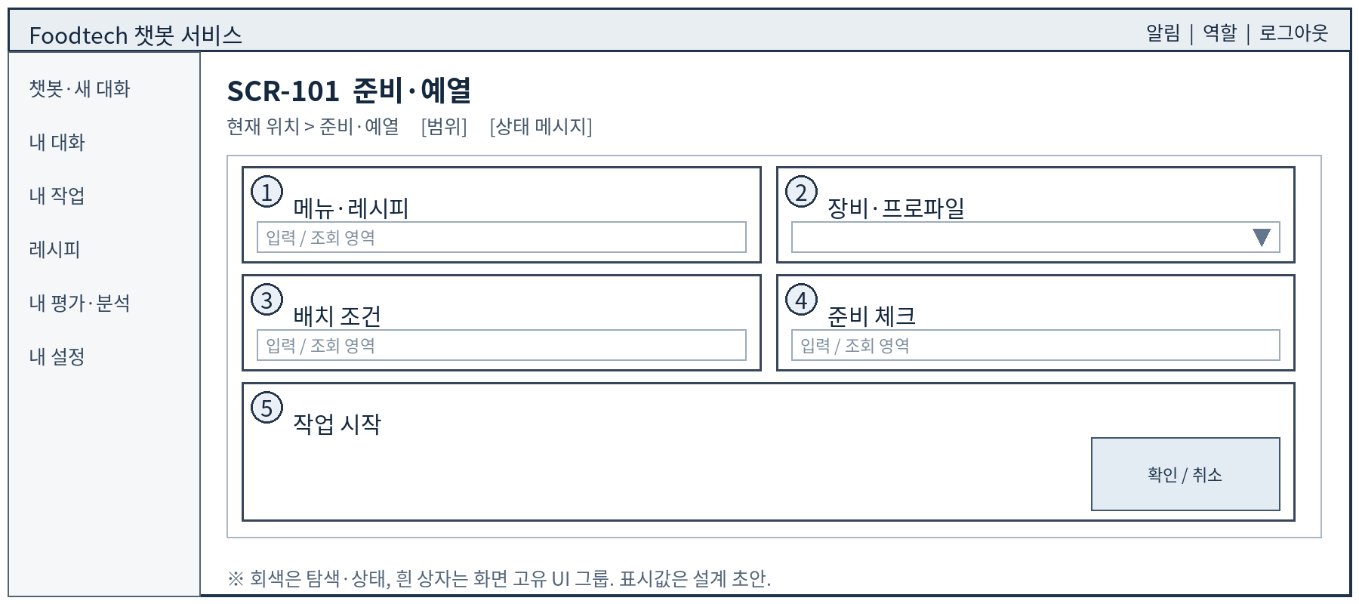
번호 | UI 요소 | 입력·표시·동작 및 상태
1 | 메뉴·레시피 | 승인된 메뉴와 레시피 버전을 선택한다.
2 | 장비·프로파일 | 연결 상태와 지원 범위·calibration 상태를 조회한다.
3 | 배치 조건 | 수량·중량·두께 등 해당 메뉴의 승인 입력값을 받는다.
4 | 준비 체크 | 필수 입력·장비·레시피 조건을 각 항목별로 표시한다.
5 | 작업 시작 | 모든 조건이 유효할 때만 서버 재검증 후 다음 단계로 이동한다.
예상 UX 효과: 선행 조건과 실행 가능 여부를 함께 보여 잘못된 조리 시작을 예방한다.
구현 후 실제 화면 캡처: 구현 후 추가

5.9 SCR-102 투입·모니터링
서비스 | 화면 코드 | 화면 이름 | 주 사용자 | 화면 목적
고객 웹 | SCR-102 | 투입·모니터링 | 고객(조리 운영자) | 측정값과 데이터 신뢰 상태를 동시에 보여 현장 판단을 돕는다.
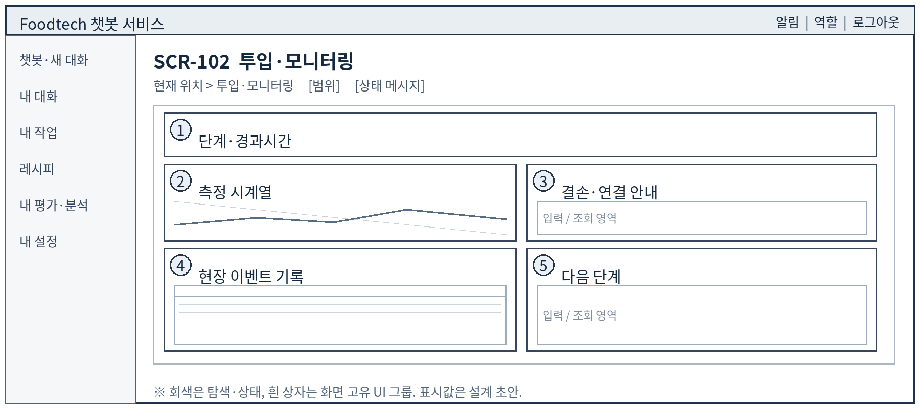
번호 | UI 요소 | 입력·표시·동작 및 상태
1 | 단계·경과시간 | 현재 조리 단계, 시작 시각, 경과시간과 상태를 표시한다.
2 | 측정 시계열 | 온도·RPM 등 지원 센서값과 단위·발생시각을 표시한다.
3 | 결손·연결 안내 | DATA_GAP, SENSOR_LOST, OFFLINE을 분리해 보여준다.
4 | 현장 이벤트 기록 | 투입·관찰·일시정지·재개를 기록한다. 장비 제어 명령은 제공하지 않는다.
5 | 다음 단계 | 전이 조건과 미충족 사유를 제시하고 완료 시 평가로 이동한다.
예상 UX 효과: 측정값과 데이터 신뢰 상태를 동시에 보여 현장 판단을 돕는다.
구현 후 실제 화면 캡처: 구현 후 추가

5.10 SCR-103 인양·평가
서비스 | 화면 코드 | 화면 이름 | 주 사용자 | 화면 목적
고객 웹 | SCR-103 | 인양·평가 | 고객(조리 운영자·평가자) | 공정 판정·안전·품질을 분리하여 하나의 합격 표시로 오해하지 않게 한다.
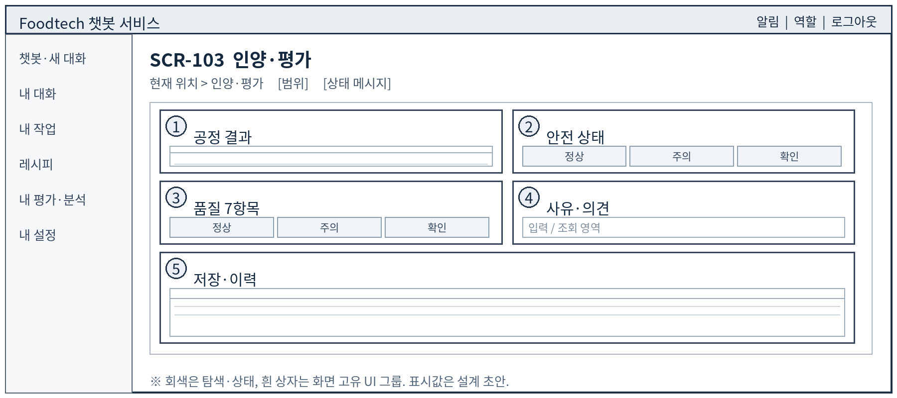
번호 | UI 요소 | 입력·표시·동작 및 상태
1 | 공정 결과 | 자동판정과 근거 시계열·판정 버전을 조회한다.
2 | 안전 상태 | 안전 관련 상태와 판단 제한 사유를 별도 표시한다.
3 | 품질 7항목 | 재료 상태·전처리·맛·식감·외관·향·온도를 승인된 5점 척도로 평가한다. 세부 관찰 기준은 TBD.
4 | 사유·의견 | 평가 사유와 관찰 내용을 입력하고 수정 이력을 보존한다.
5 | 저장·이력 | 저장 전 누락을 알리고 새 평가 버전과 현재 포인터를 갱신한다.
예상 UX 효과: 공정 판정·안전·품질을 분리하여 하나의 합격 표시로 오해하지 않게 한다.
구현 후 실제 화면 캡처: 구현 후 추가

5.11 SCR-104 AI 권고 검토
서비스 | 화면 코드 | 화면 이름 | 주 사용자 | 화면 목적
고객 웹 | SCR-104 | AI 권고 검토 | 고객(조리 운영자·레시피 담당자) | 변경 전후와 근거를 나란히 보여 수용 판단을 돕고 자동 적용 오해를 막는다.
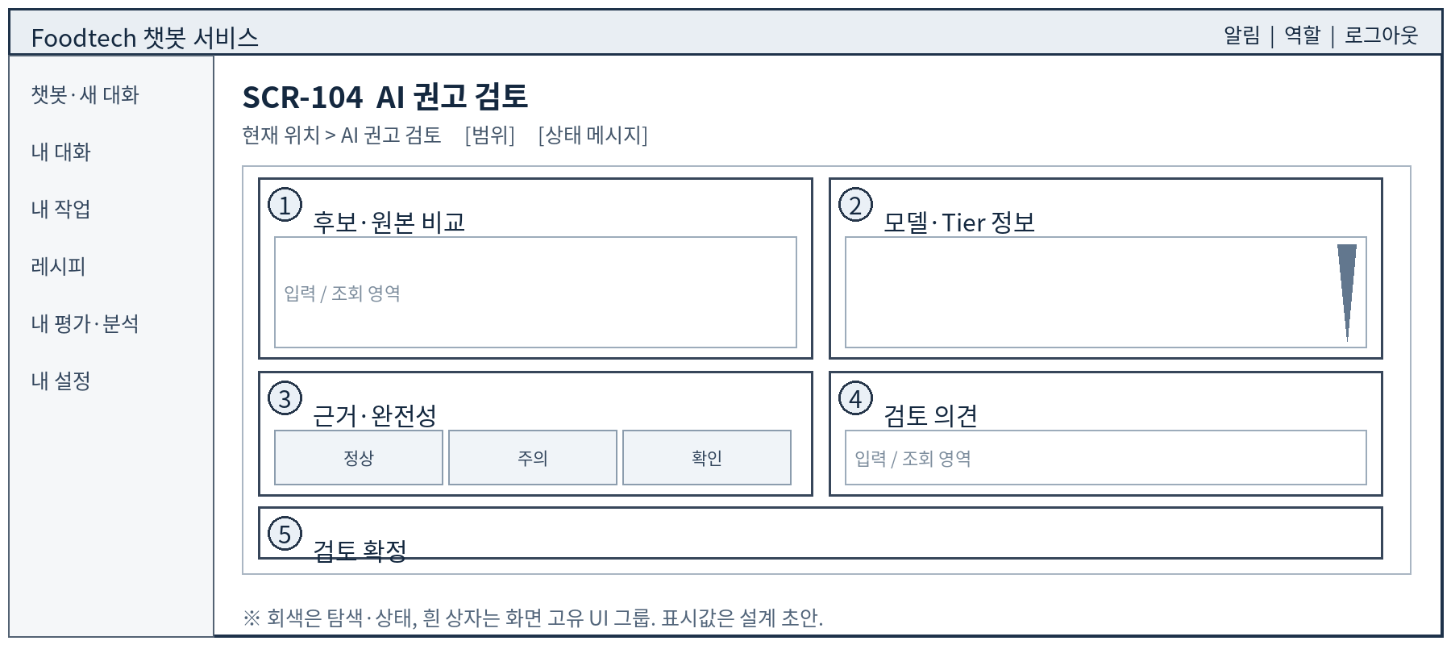
번호 | UI 요소 | 입력·표시·동작 및 상태
1 | 후보·원본 비교 | 기준 레시피와 후보 조리조건의 변경점을 비교한다.
2 | 모델·Tier 정보 | 모델 버전, 실행 Tier와 프롬프트 버전을 표시한다.
3 | 근거·완전성 | 참조 데이터와 누락·품질 제한을 구분해 보여준다.
4 | 검토 의견 | 수용·거부·보류 사유를 입력한다.
5 | 검토 확정 | 결정 이력을 기록한다. 장비에 자동 전송하거나 적용하지 않는다.
예상 UX 효과: 변경 전후와 근거를 나란히 보여 수용 판단을 돕고 자동 적용 오해를 막는다.
구현 후 실제 화면 캡처: 구현 후 추가

5.12 SCR-105 작업 상세·이력
서비스 | 화면 코드 | 화면 이름 | 주 사용자 | 화면 목적
고객 웹 | SCR-105 | 작업 상세·이력 | 고객(조리 운영자·매장 담당자) | 원천 이벤트부터 평가·권고까지의 버전 관계를 따라갈 수 있다.
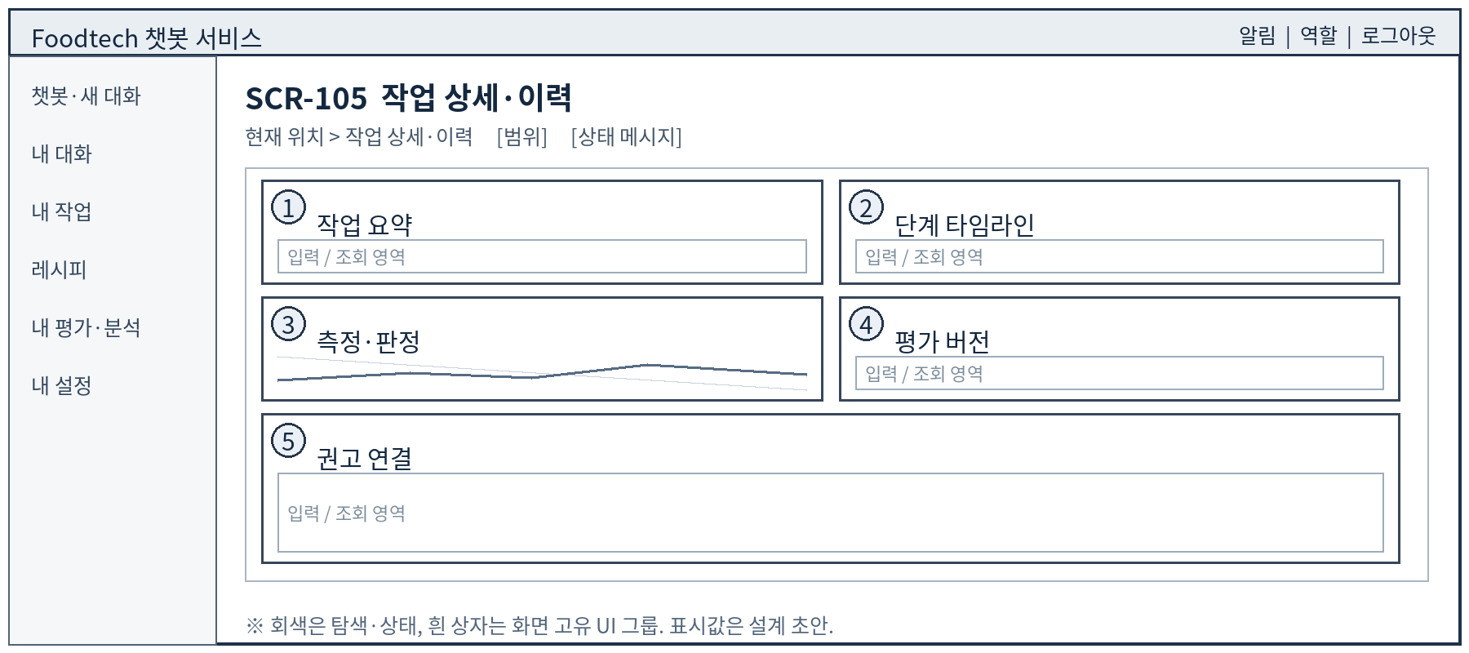
번호 | UI 요소 | 입력·표시·동작 및 상태
1 | 작업 요약 | 작업 상태, 메뉴, 장비, 시작·종료 시각을 표시한다.
2 | 단계 타임라인 | 이벤트와 중단·재개 기록을 시간순으로 보여준다.
3 | 측정·판정 | 원천·파생 버전, 공정·안전·품질 근거로 이동한다.
4 | 평가 버전 | 현재 평가와 이전 버전을 구분한다.
5 | 권고 연결 | AI 실행과 검토 결과를 연결하되 적용 이력으로 표현하지 않는다.
예상 UX 효과: 원천 이벤트부터 평가·권고까지의 버전 관계를 따라갈 수 있다.
구현 후 실제 화면 캡처: 구현 후 추가

5.13 SCR-201 장비 현황
서비스 | 화면 코드 | 화면 이름 | 주 사용자 | 화면 목적
고객 웹 | SCR-201 | 장비 현황 | 고객(조리 운영자) | 연결 상태와 마지막 수신 시각을 함께 제시해 오래된 값을 현재값으로 오인하지 않게 한다.
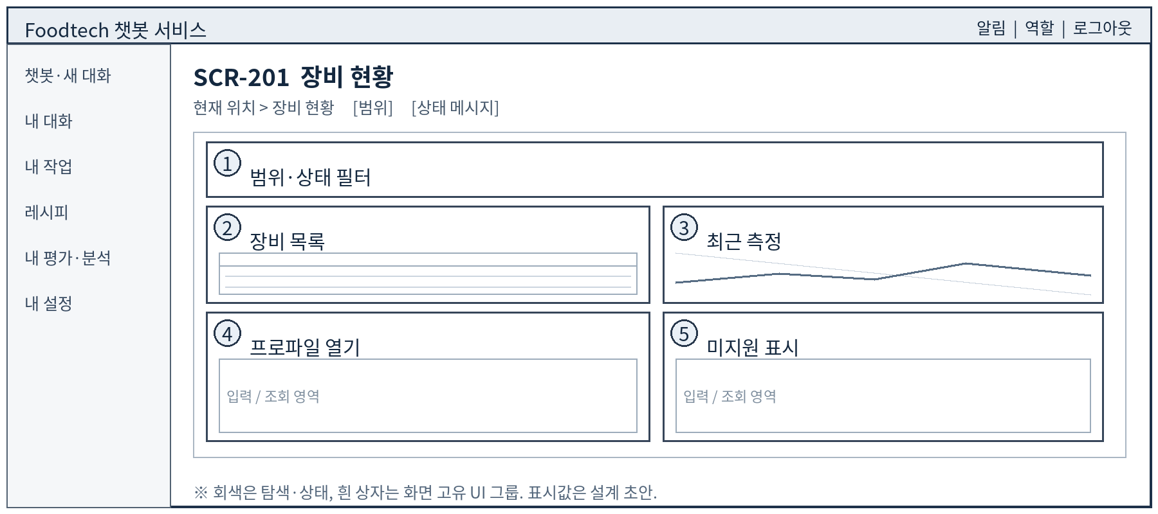
번호 | UI 요소 | 입력·표시·동작 및 상태
1 | 범위·상태 필터 | 매장, 연결 상태, 장비 종류로 검색한다.
2 | 장비 목록 | 식별자, 모델, 연결 상태, 최근 수신 시각을 표시한다.
3 | 최근 측정 | 측정값의 단위와 발생시각·품질 상태를 함께 표시한다.
4 | 프로파일 열기 | 연계 규격과 수집 가능 필드를 상세에서 확인한다.
5 | 미지원 표시 | NOT_SUPPORTED와 수집 실패를 구분해 보여준다.
예상 UX 효과: 연결 상태와 마지막 수신 시각을 함께 제시해 오래된 값을 현재값으로 오인하지 않게 한다.
구현 후 실제 화면 캡처: 구현 후 추가

5.14 SCR-211 파일·배치 수집
서비스 | 화면 코드 | 화면 이름 | 주 사용자 | 화면 목적
고객 웹 | SCR-211 | 파일·배치 수집 | 고객(조리 운영자) | 파일 상태와 검증 오류를 한 화면에서 확인해 실패한 배치를 안전하게 재제출한다.
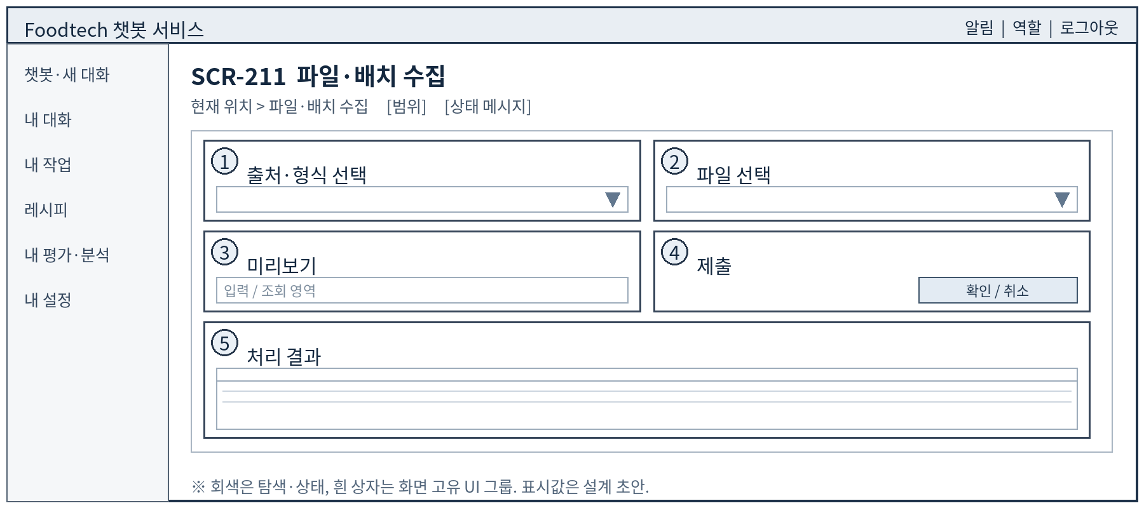
번호 | UI 요소 | 입력·표시·동작 및 상태
1 | 출처·형식 선택 | 승인된 Source와 파일 형식을 선택한다.
2 | 파일 선택 | 파일명·크기·해시를 표시하고 업로드 전 검증한다.
3 | 미리보기 | 열 매핑과 샘플 행을 보여주되 민감정보를 마스킹한다.
4 | 제출 | 중복 제출 방지 키와 수집 Job ID를 표시한다.
5 | 처리 결과 | 성공·부분 성공·실패와 오류 행·재처리 경로를 제시한다.
예상 UX 효과: 파일 상태와 검증 오류를 한 화면에서 확인해 실패한 배치를 안전하게 재제출한다.
구현 후 실제 화면 캡처: 구현 후 추가

5.15 SCR-212 운영자 수기 입력
서비스 | 화면 코드 | 화면 이름 | 주 사용자 | 화면 목적
고객 웹 | SCR-212 | 운영자 수기 입력 | 고객(조리 운영자) | 원천 입력임을 명확히 표시해 장비 측정값과 혼동하지 않게 한다.
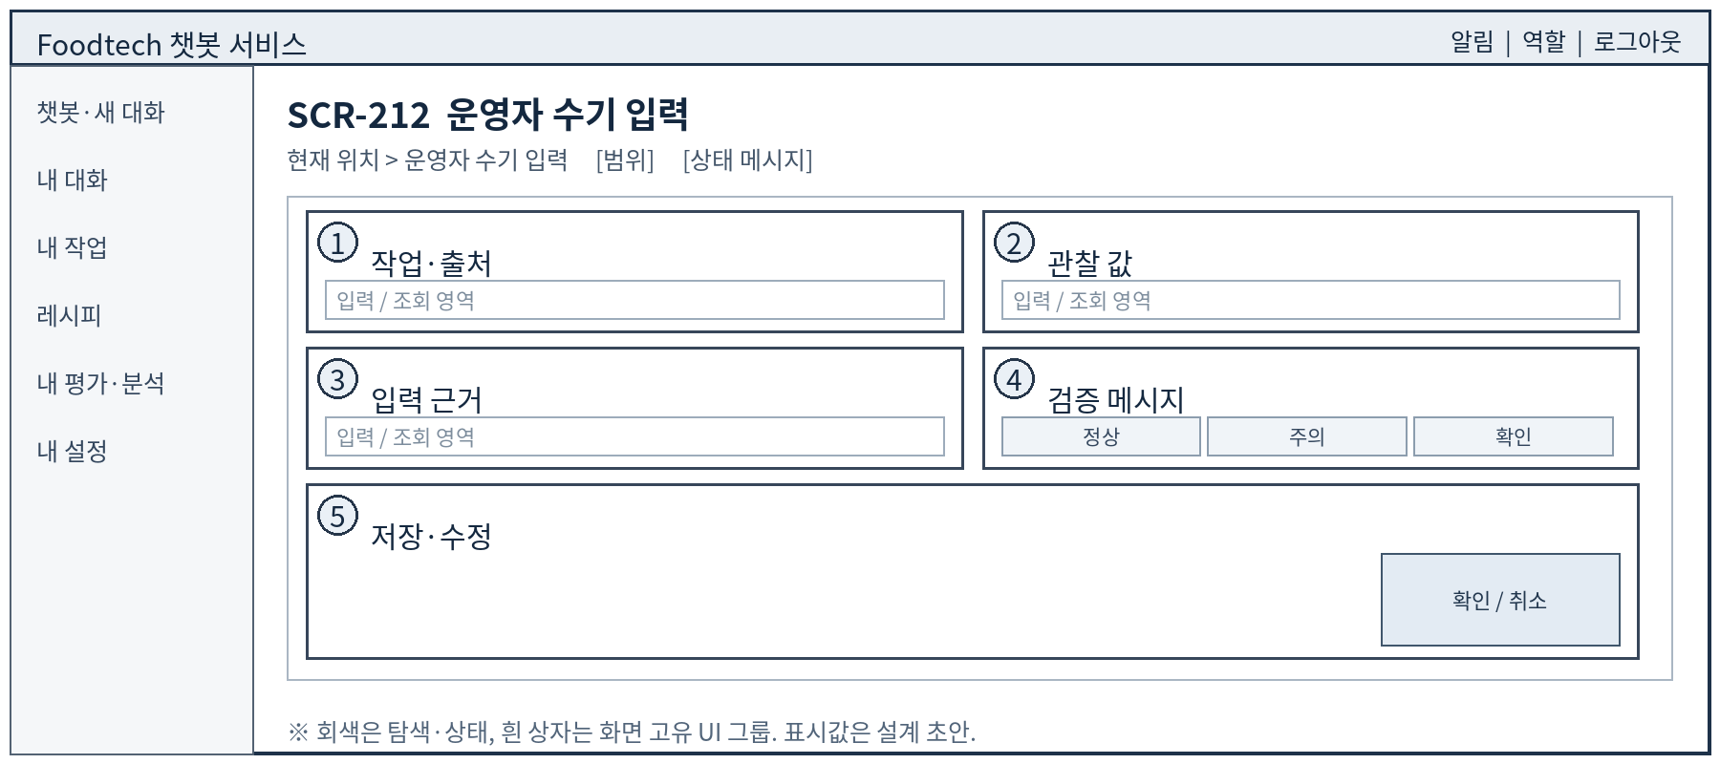
번호 | UI 요소 | 입력·표시·동작 및 상태
1 | 작업·출처 | 대상 작업과 수기 입력 출처를 선택한다.
2 | 관찰 값 | 항목·값·단위·발생시각을 입력한다.
3 | 입력 근거 | 관찰 메모와 입력 주체를 기록한다.
4 | 검증 메시지 | 허용 범위·단위·필수값 오류를 필드 옆에 표시한다.
5 | 저장·수정 | 원천을 보존하고 정정은 새 버전으로 남긴다.
예상 UX 효과: 원천 입력임을 명확히 표시해 장비 측정값과 혼동하지 않게 한다.
구현 후 실제 화면 캡처: 구현 후 추가

5.16 SCR-301 레시피 버전 목록
서비스 | 화면 코드 | 화면 이름 | 주 사용자 | 화면 목적
고객 웹 | SCR-301 | 레시피 버전 목록 | 고객(레시피 담당자·조회자) | 기준·후보·승인 상태를 분리해 현재 사용 가능한 버전을 식별한다.
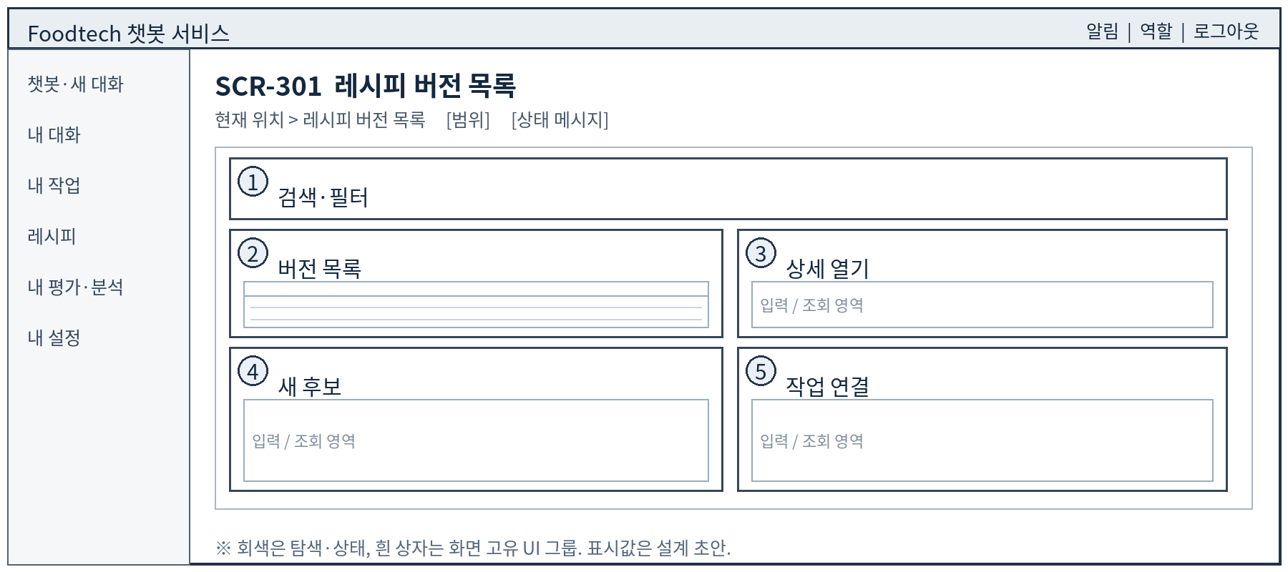
번호 | UI 요소 | 입력·표시·동작 및 상태
1 | 검색·필터 | 메뉴, 장비 적합성, 상태로 버전을 찾는다.
2 | 버전 목록 | 기준·후보·승인·폐기 상태와 생성 시각을 표시한다.
3 | 상세 열기 | 조건과 변경 근거를 비교 화면에서 본다.
4 | 새 후보 | 권한이 있으면 후보 작성·AI 생성 경로를 연다.
5 | 작업 연결 | 해당 버전을 사용한 작업을 조회한다.
예상 UX 효과: 기준·후보·승인 상태를 분리해 현재 사용 가능한 버전을 식별한다.
구현 후 실제 화면 캡처: 구현 후 추가

5.17 SCR-302 레시피 비교·승인
서비스 | 화면 코드 | 화면 이름 | 주 사용자 | 화면 목적
고객 웹 | SCR-302 | 레시피 비교·승인 | 고객(레시피 담당자) | 차이와 안전·장비 제약을 승인 전에 확인해 무근거 변경을 줄인다.
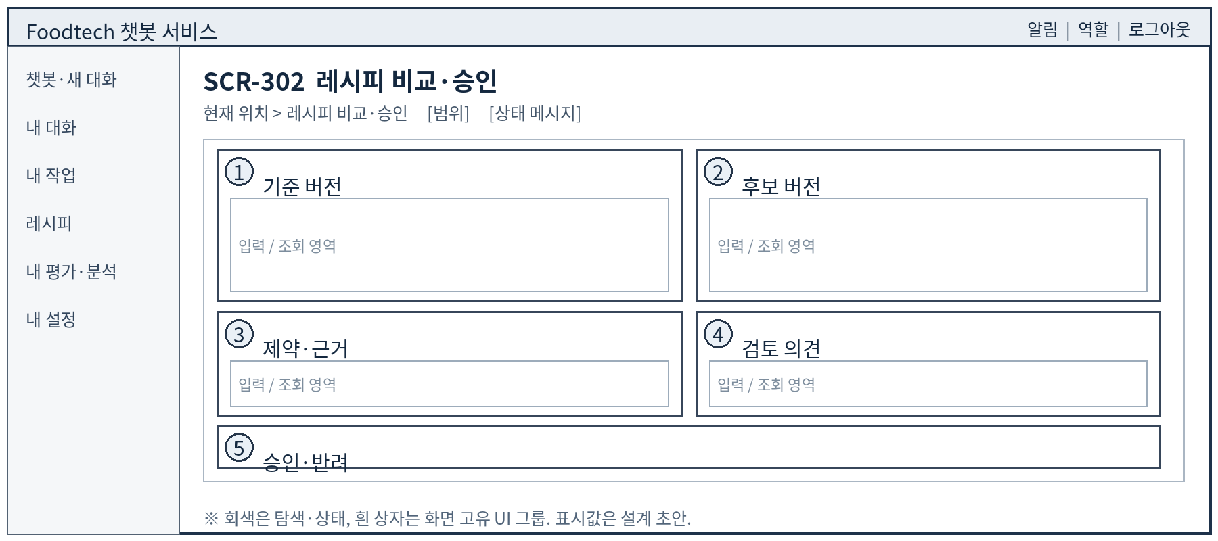
번호 | UI 요소 | 입력·표시·동작 및 상태
1 | 기준 버전 | 현재 기준 레시피와 적용 범위를 표시한다.
2 | 후보 버전 | 변경된 단계·조건·권장값을 표시한다.
3 | 제약·근거 | 장비 적합성과 권고 근거를 확인한다.
4 | 검토 의견 | 승인·반려 사유와 검토자를 기록한다.
5 | 승인·반려 | 서버 권한과 버전을 재검증하고 새 이력을 남긴다.
예상 UX 효과: 차이와 안전·장비 제약을 승인 전에 확인해 무근거 변경을 줄인다.
구현 후 실제 화면 캡처: 구현 후 추가

5.18 SCR-311 AI 레시피 생성·추천
서비스 | 화면 코드 | 화면 이름 | 주 사용자 | 화면 목적
고객 웹 | SCR-311 | AI 레시피 생성·추천 | 고객(조리 운영자·레시피 담당자) | 입력 조건과 전송 범위를 보여 비용·개인정보 판단을 돕는다.
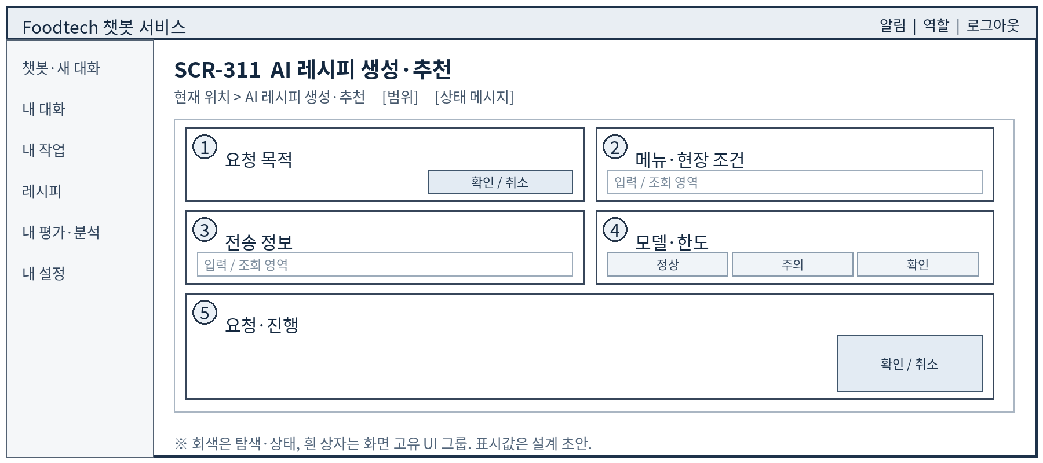
번호 | UI 요소 | 입력·표시·동작 및 상태
1 | 요청 목적 | 생성·추천·조리조건 제안 중 업무 목적을 선택한다.
2 | 메뉴·현장 조건 | 승인된 메뉴, 장비, 작업·평가 맥락을 지정한다.
3 | 전송 정보 | 외부 AI로 전달될 데이터 범위와 제외된 개인정보를 확인한다.
4 | 모델·한도 | 승인 모델·Tier·한도 상태를 표시한다.
5 | 요청·진행 | 실행 ID와 비동기 진행 상태를 제공한다.
예상 UX 효과: 입력 조건과 전송 범위를 보여 비용·개인정보 판단을 돕는다.
구현 후 실제 화면 캡처: 구현 후 추가

5.19 SCR-401 운영·품질 분석
서비스 | 화면 코드 | 화면 이름 | 주 사용자 | 화면 목적
고객 웹 | SCR-401 | 운영·품질 분석 | 고객(매장 담당자·평가자) | 분모·표본·제외 사유를 지표와 같이 보여 과도한 해석을 막는다.
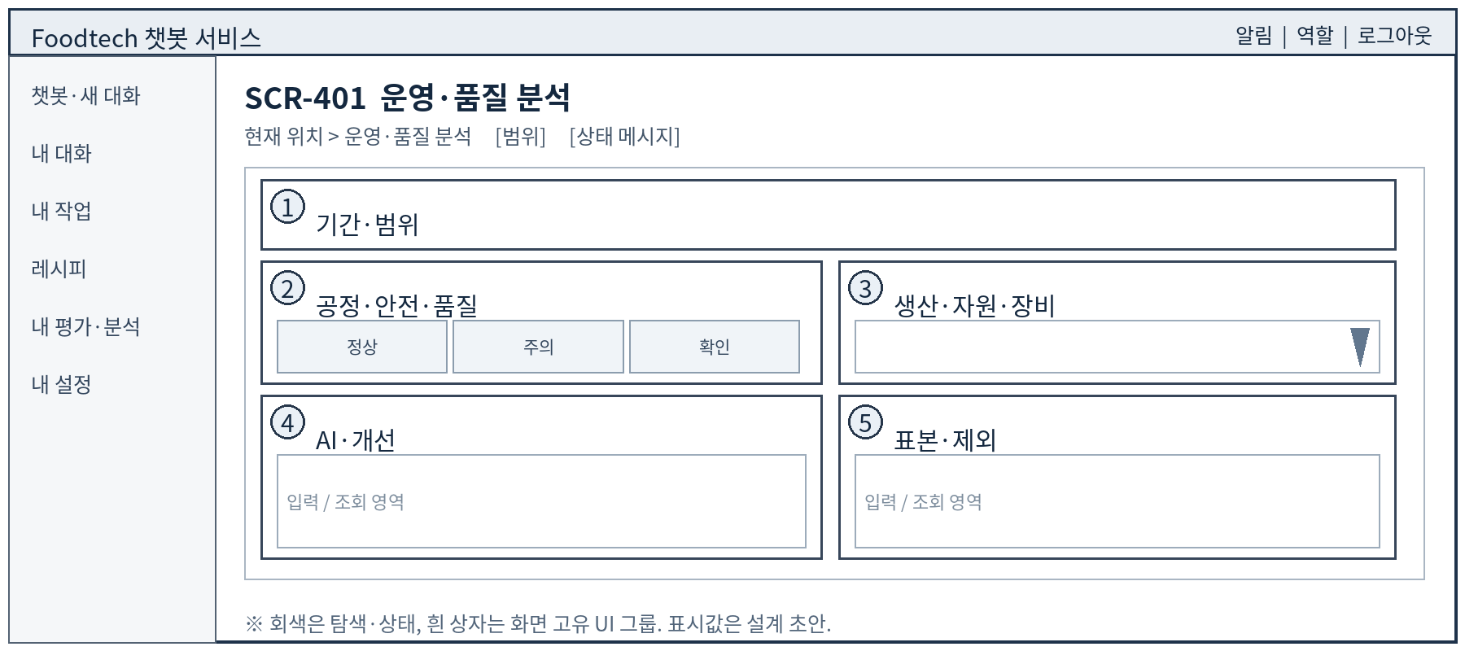
번호 | UI 요소 | 입력·표시·동작 및 상태
1 | 기간·범위 | 허용된 매장, 메뉴, 장비, 기간을 선택한다.
2 | 공정·안전·품질 | 서로 다른 판정·평가 지표를 구분한다.
3 | 생산·자원·장비 | 승인된 산식 버전과 집계 단위를 표시한다.
4 | AI·개선 | 권고·수용·개선 추세를 별도 표시한다.
5 | 표본·제외 | 표본수, 제외수, 미산출 사유를 지표마다 제공한다.
예상 UX 효과: 분모·표본·제외 사유를 지표와 같이 보여 과도한 해석을 막는다.
구현 후 실제 화면 캡처: 구현 후 추가

5.20 SCR-402 내 데이터 반출·보존
서비스 | 화면 코드 | 화면 이름 | 주 사용자 | 화면 목적
고객 웹 | SCR-402 | 내 데이터 반출·보존 | 고객 | 본인 데이터 범위와 개인정보 처리를 반출 전에 확인한다.
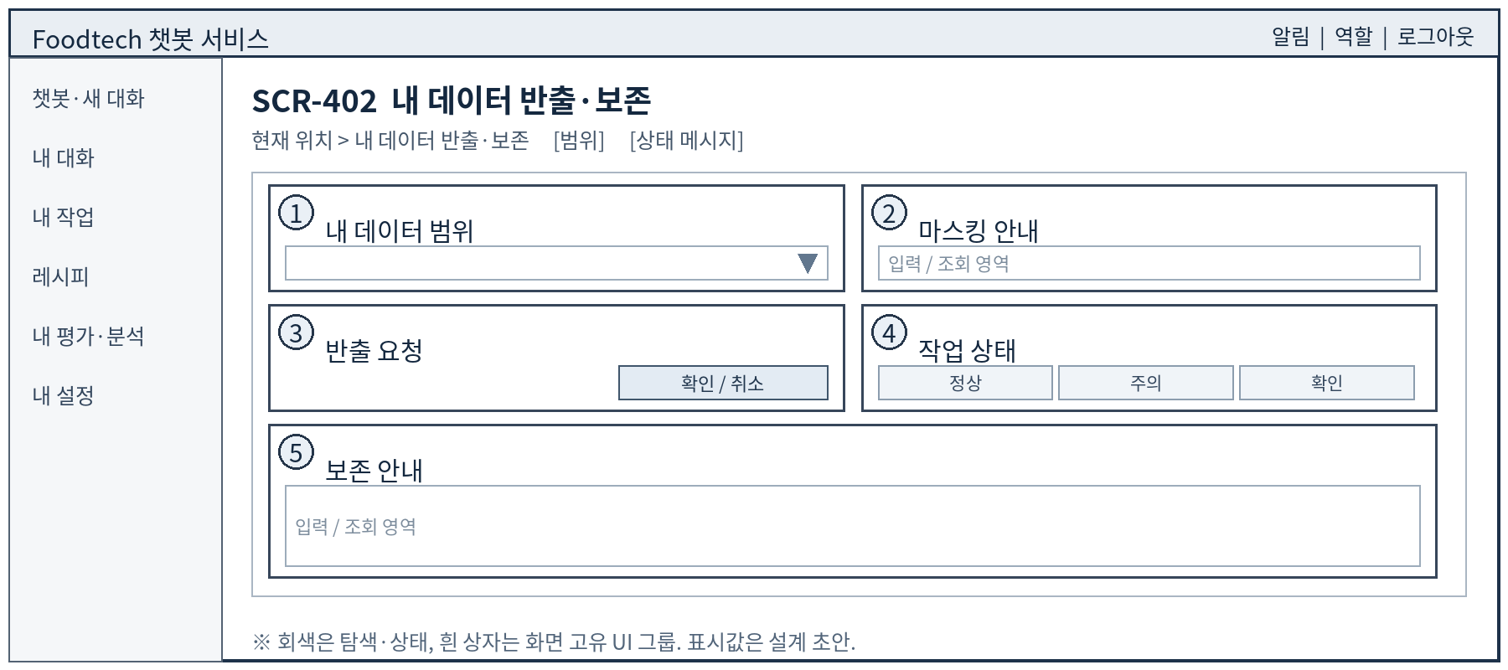
번호 | UI 요소 | 입력·표시·동작 및 상태
1 | 내 데이터 범위 | 허용된 본인·소속 매장 데이터와 기간을 선택한다.
2 | 마스킹 안내 | 내보낼 항목과 제거·마스킹 대상을 보여준다.
3 | 반출 요청 | 본인 권한을 재검증하고 요청을 제출한다.
4 | 작업 상태 | 완료·실패·만료 상태를 표시한다.
5 | 보존 안내 | 보존 기간과 삭제 요청 경로를 안내한다.
예상 UX 효과: 본인 데이터 범위와 개인정보 처리를 반출 전에 확인한다.
구현 후 실제 화면 캡처: 구현 후 추가

5.21 SCR-502 AI Tier 전환 동의
서비스 | 화면 코드 | 화면 이름 | 주 사용자 | 화면 목적
고객 웹 | SCR-502 | AI Tier 전환 동의 | 고객 | 품질·전송 위치·비용 차이를 새 실행마다 명확히 동의받는다.
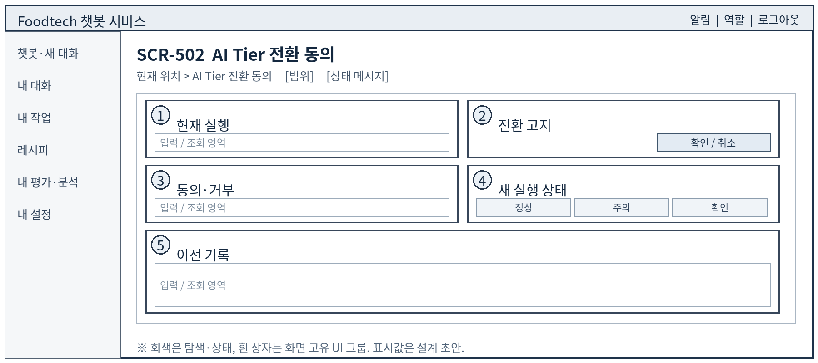
번호 | UI 요소 | 입력·표시·동작 및 상태
1 | 현재 실행 | 요청·모델·Tier·한도 상태를 조회한다.
2 | 전환 고지 | 대안 모델의 품질 저하·전송 위치·예상 비용을 표시한다.
3 | 동의·거부 | 해당 새 실행에만 동의하거나 거부한다.
4 | 새 실행 상태 | 동의된 새 실행 ID와 진행·실패 상태를 표시한다.
5 | 이전 기록 | 과거 동의를 재사용하지 않고 실행별 이력을 조회한다.
예상 UX 효과: 품질·전송 위치·비용 차이를 새 실행마다 명확히 동의받는다.
구현 후 실제 화면 캡처: 구현 후 추가

5.22 SCR-503 고객 API 키 입력
서비스 | 화면 코드 | 화면 이름 | 주 사용자 | 화면 목적
고객 웹 | SCR-503 | 고객 API 키 입력 | 고객 | 키 입력을 채팅 및 일반 페이지 스크립트와 분리해 노출 가능성을 줄인다.
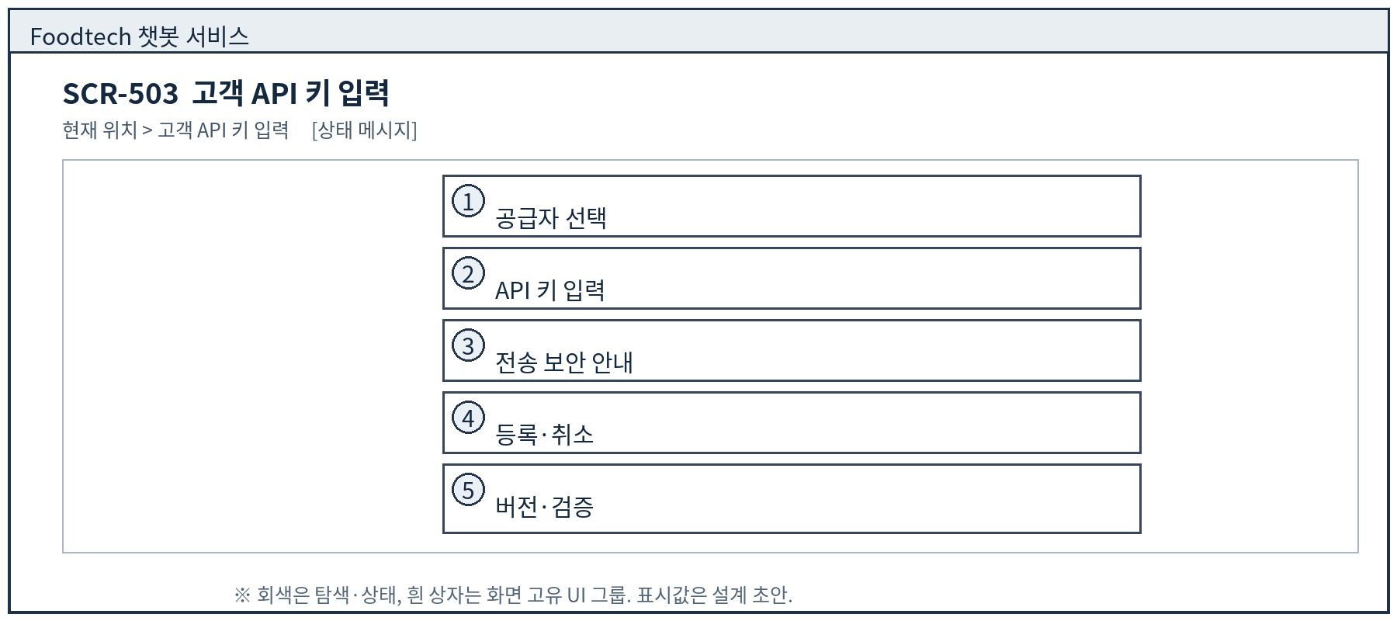
번호 | UI 요소 | 입력·표시·동작 및 상태
1 | 공급자 선택 | 승인된 공급자만 선택한다.
2 | API 키 입력 | password 필드에서 일시 입력하고 원문 재표시는 하지 않는다.
3 | 전송 보안 안내 | HTTPS와 추가 공개키 암호화 상태를 설명한다.
4 | 등록·취소 | 전용 요청으로 전송하고 완료·취소·오류 시 입력 상태를 제거한다.
5 | 버전·검증 | 키 버전과 검증 성공·실패만 표시한다. 채팅 위젯과 제삼자 스크립트는 두지 않는다.
예상 UX 효과: 키 입력을 채팅 및 일반 페이지 스크립트와 분리해 노출 가능성을 줄인다.
구현 후 실제 화면 캡처: 구현 후 추가

5.23 SCR-521 내 개인정보 삭제 요청
서비스 | 화면 코드 | 화면 이름 | 주 사용자 | 화면 목적
고객 웹 | SCR-521 | 내 개인정보 삭제 요청 | 고객 | 본인의 삭제 범위와 진행 상태를 명확히 확인한다.
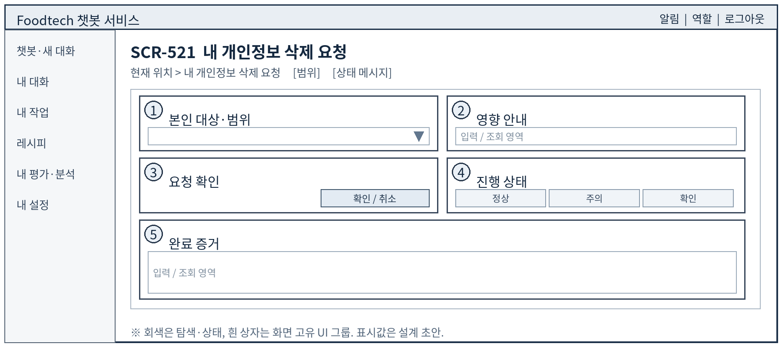
번호 | UI 요소 | 입력·표시·동작 및 상태
1 | 본인 대상·범위 | 본인 확인 후 삭제 대상 이력을 표시한다.
2 | 영향 안내 | 삭제·법정 보존·복원 재삭제 차이를 안내한다.
3 | 요청 확인 | 본인 권한과 중복 요청을 확인한다.
4 | 진행 상태 | 저장소별 삭제·재시도 상태를 보여준다.
5 | 완료 증거 | 잔존 확인 결과와 요청 ID를 제공한다.
예상 UX 효과: 본인의 삭제 범위와 진행 상태를 명확히 확인한다.
구현 후 실제 화면 캡처: 구현 후 추가

5.24 SCR-202 장비·연계 프로파일
서비스 | 화면 코드 | 화면 이름 | 주 사용자 | 화면 목적
관리자 웹 | SCR-202 | 장비·연계 프로파일 | 프로젝트 수행자 | 수집 가능한 정보와 금지된 제어 범위를 명시해 잘못된 연계를 줄인다.
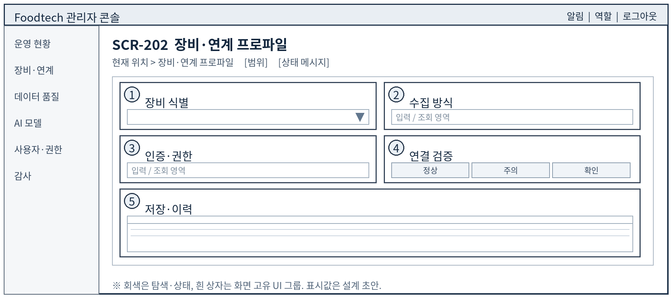
번호 | UI 요소 | 입력·표시·동작 및 상태
1 | 장비 식별 | 제조사·모델·장비 ID와 소속 매장을 관리한다.
2 | 수집 방식 | 프로토콜·주기·제공 필드·단위를 기록한다. 미확정은 TBD로 둔다.
3 | 인증·권한 | 자격정보 값은 재표시하지 않고 상태만 보여준다.
4 | 연결 검증 | 조회 경계의 연결 결과와 마지막 검증 시각을 표시한다.
5 | 저장·이력 | 변경 전후와 담당 주체를 남긴다. 제어 설정은 제공하지 않는다.
예상 UX 효과: 수집 가능한 정보와 금지된 제어 범위를 명시해 잘못된 연계를 줄인다.
구현 후 실제 화면 캡처: 구현 후 추가

5.25 SCR-210 데이터 품질 목록
서비스 | 화면 코드 | 화면 이름 | 주 사용자 | 화면 목적
관리자 웹 | SCR-210 | 데이터 품질 목록 | 프로젝트 수행자 | 오류 심각도와 검토 상태를 함께 보여 우선 처리 대상을 찾는다.
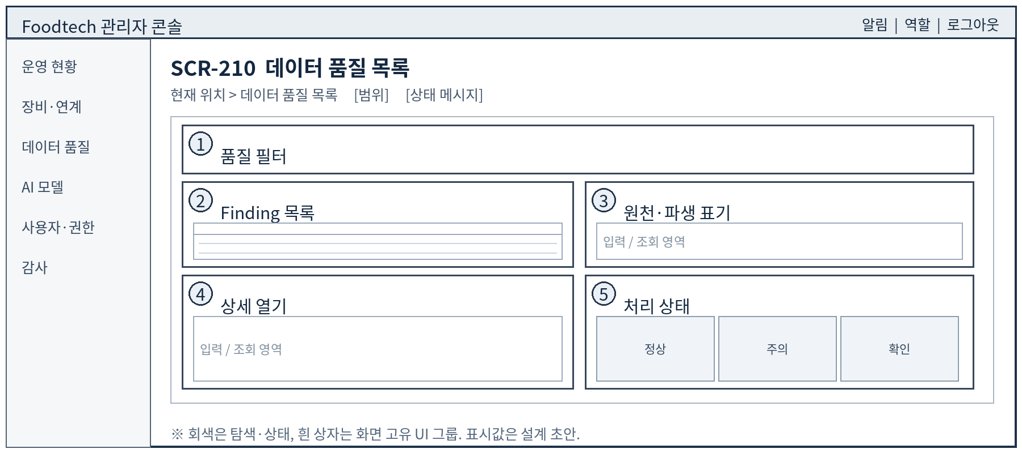
번호 | UI 요소 | 입력·표시·동작 및 상태
1 | 품질 필터 | VALID·WARNING·QUARANTINED, Source, 기간으로 찾는다.
2 | Finding 목록 | 규칙·버전·사유·발생시각·대상 ID를 표시한다.
3 | 원천·파생 표기 | 원본과 정제 결과를 구분한다.
4 | 상세 열기 | 권한에 따라 민감정보를 가린 상세로 이동한다.
5 | 처리 상태 | 검토·재처리 Job 상태를 별도 표시한다.
예상 UX 효과: 오류 심각도와 검토 상태를 함께 보여 우선 처리 대상을 찾는다.
구현 후 실제 화면 캡처: 구현 후 추가

5.26 SCR-220 Finding 검토·재처리
서비스 | 화면 코드 | 화면 이름 | 주 사용자 | 화면 목적
관리자 웹 | SCR-220 | Finding 검토·재처리 | 프로젝트 수행자 | 원본 판정과 재처리 결과를 분리해 감사 가능한 검토를 지원한다.
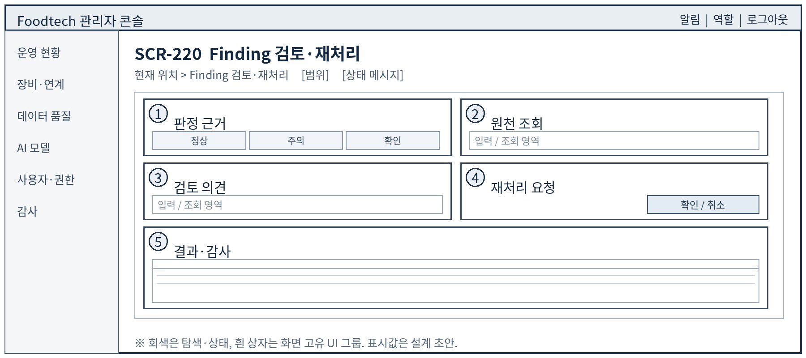
번호 | UI 요소 | 입력·표시·동작 및 상태
1 | 판정 근거 | Finding 규칙, 원본 상태와 관련 데이터 버전을 표시한다.
2 | 원천 조회 | 허용된 범위에서 원본을 마스킹해 보여준다.
3 | 검토 의견 | WARNING 확인·기각 사유를 입력한다.
4 | 재처리 요청 | QUARANTINED는 직접 VALID 변경 없이 새 파생 버전을 요청한다.
5 | 결과·감사 | Job 결과, 실패 사유와 검토자를 표시한다.
예상 UX 효과: 원본 판정과 재처리 결과를 분리해 감사 가능한 검토를 지원한다.
구현 후 실제 화면 캡처: 구현 후 추가

5.27 SCR-499 관리자 로그인
서비스 | 화면 코드 | 화면 이름 | 주 사용자 | 화면 목적
관리자 웹 | SCR-499 | 관리자 로그인 | 프로젝트 수행자 | 고객 인증 흐름과 분리된 관리자 접근을 명확히 한다.
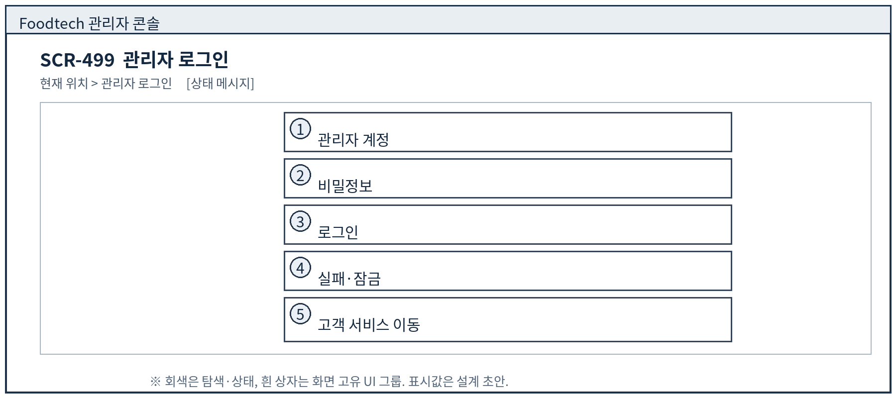
번호 | UI 요소 | 입력·표시·동작 및 상태
1 | 관리자 계정 | 프로젝트 수행자 계정을 입력한다.
2 | 비밀정보 | 마스킹해 입력한다.
3 | 로그인 | 관리자 권한과 추가 인증 상태를 서버에서 확인한다.
4 | 실패·잠금 | 실패 상태와 복구 절차를 표시한다.
5 | 고객 서비스 이동 | 고객 웹으로만 이동하며 관리자 권한을 고객 화면에 전달하지 않는다.
예상 UX 효과: 고객 인증 흐름과 분리된 관리자 접근을 명확히 한다.
구현 후 실제 화면 캡처: 구현 후 추가

5.28 SCR-500 관리자 운영 현황
서비스 | 화면 코드 | 화면 이름 | 주 사용자 | 화면 목적
관리자 웹 | SCR-500 | 관리자 운영 현황 | 프로젝트 수행자 | 운영 장애와 검증 대기 항목을 고객 작업과 분리해 확인한다.
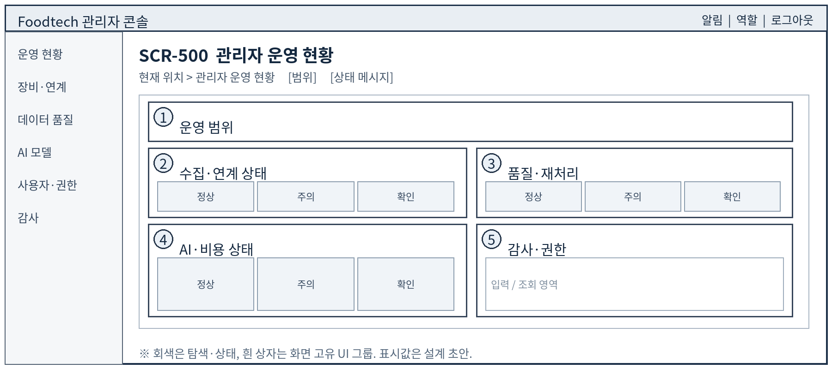
번호 | UI 요소 | 입력·표시·동작 및 상태
1 | 운영 범위 | 승인된 운영 범위와 현재 관리자 권한을 표시한다.
2 | 수집·연계 상태 | Source별 최근 수신과 실패를 요약한다.
3 | 품질·재처리 | Finding과 재처리 대기·실패를 요약한다.
4 | AI·비용 상태 | 모델 검증·호출 한도와 오류를 집계한다.
5 | 감사·권한 | 최근 관리자 변경과 임시 권한 상태를 표시한다.
예상 UX 효과: 운영 장애와 검증 대기 항목을 고객 작업과 분리해 확인한다.
구현 후 실제 화면 캡처: 구현 후 추가

5.29 SCR-501 AI 모델 등록·승인
서비스 | 화면 코드 | 화면 이름 | 주 사용자 | 화면 목적
관리자 웹 | SCR-501 | AI 모델 등록·승인 | 프로젝트 수행자 | 검증·승인·활성 단계를 분리하여 미검증 모델 호출을 막는다.
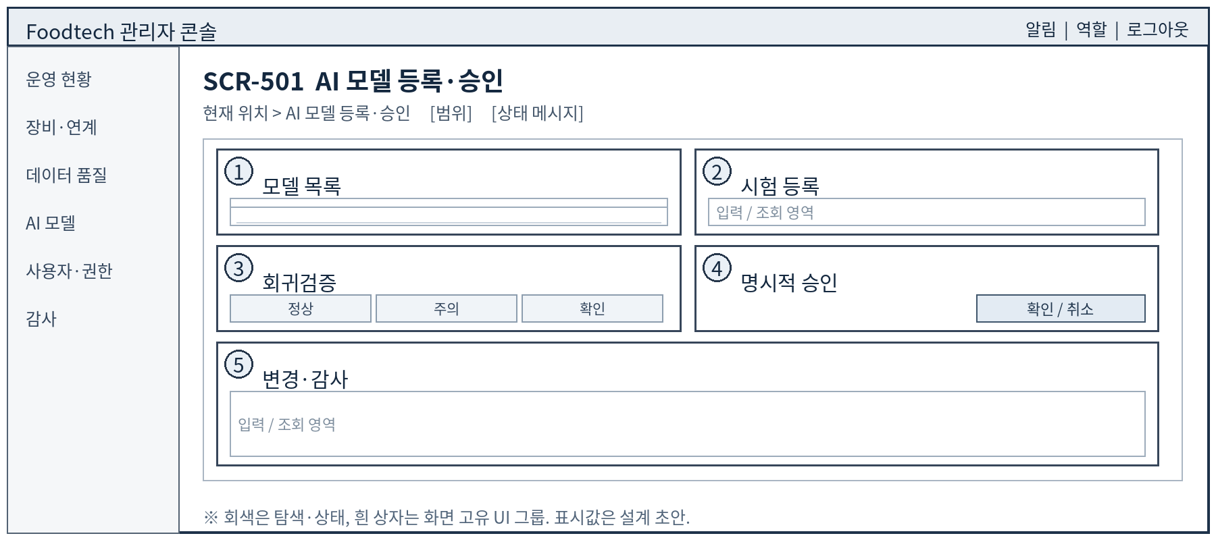
번호 | UI 요소 | 입력·표시·동작 및 상태
1 | 모델 목록 | 공급자·모델·역할 Tier와 현재 상태를 표시한다.
2 | 시험 등록 | 후보 모델을 시험 상태로 등록한다.
3 | 회귀검증 | Golden Dataset 결과와 비용·데이터 정책 검토를 확인한다.
4 | 명시적 승인 | 권한 있는 프로젝트 관리자가 승인·활성화를 수행한다.
5 | 변경·감사 | 승인 주체·시각·모델 버전과 폐기 이력을 기록한다.
예상 UX 효과: 검증·승인·활성 단계를 분리하여 미검증 모델 호출을 막는다.
구현 후 실제 화면 캡처: 구현 후 추가

5.30 SCR-510 사용자·권한
서비스 | 화면 코드 | 화면 이름 | 주 사용자 | 화면 목적
관리자 웹 | SCR-510 | 사용자·권한 | 프로젝트 수행자 | 역할과 매장 범위를 함께 검토해 과도한 권한 부여를 줄인다.
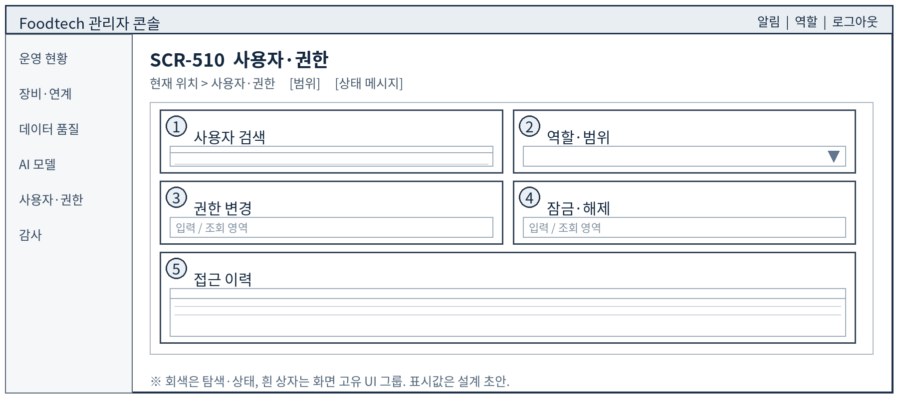
번호 | UI 요소 | 입력·표시·동작 및 상태
1 | 사용자 검색 | 계정·상태·소속 매장으로 찾는다.
2 | 역할·범위 | 사용자 역할과 접근 가능한 매장·데이터 범위를 표시한다.
3 | 권한 변경 | 변경 전후와 사유를 확인한 뒤 저장한다.
4 | 잠금·해제 | 계정 상태를 수정하고 감사 이력을 남긴다.
5 | 접근 이력 | 최근 인증·권한 거부 기록을 제한적으로 조회한다.
예상 UX 효과: 역할과 매장 범위를 함께 검토해 과도한 권한 부여를 줄인다.
구현 후 실제 화면 캡처: 구현 후 추가

5.31 SCR-511 매장·조직 범위
서비스 | 화면 코드 | 화면 이름 | 주 사용자 | 화면 목적
관리자 웹 | SCR-511 | 매장·조직 범위 | 프로젝트 수행자 | 매장별 데이터 경계를 눈에 보이게 하여 범위 오류를 예방한다.
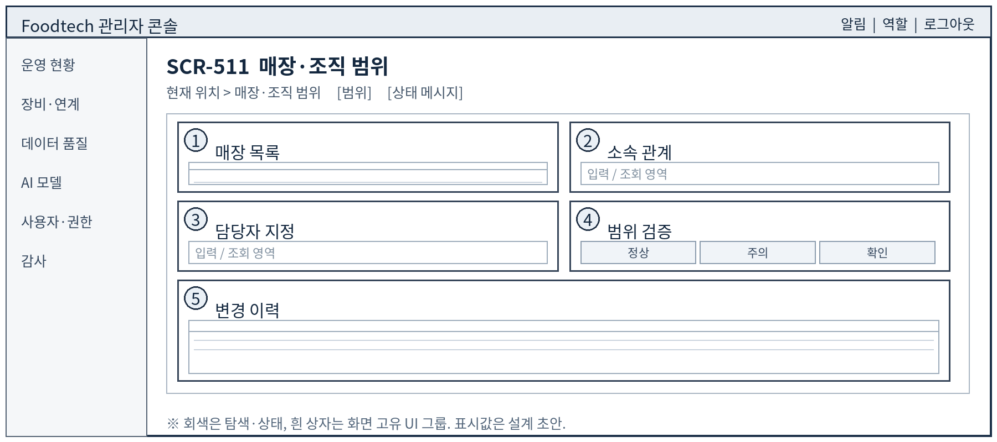
번호 | UI 요소 | 입력·표시·동작 및 상태
1 | 매장 목록 | 허용된 조직·매장을 조회한다.
2 | 소속 관계 | 사용자와 매장 연결을 표시한다.
3 | 담당자 지정 | 권한 범위 내에서 담당자를 배정한다.
4 | 범위 검증 | 교차 매장 접근 가능 여부를 저장 전 확인한다.
5 | 변경 이력 | 조직·소속 변경의 감사 기록을 제공한다.
예상 UX 효과: 매장별 데이터 경계를 눈에 보이게 하여 범위 오류를 예방한다.
구현 후 실제 화면 캡처: 구현 후 추가

5.32 SCR-520 연계·운영 설정
서비스 | 화면 코드 | 화면 이름 | 주 사용자 | 화면 목적
관리자 웹 | SCR-520 | 연계·운영 설정 | 프로젝트 수행자 | 연계 상태와 복구 행동을 같은 위치에서 확인한다.
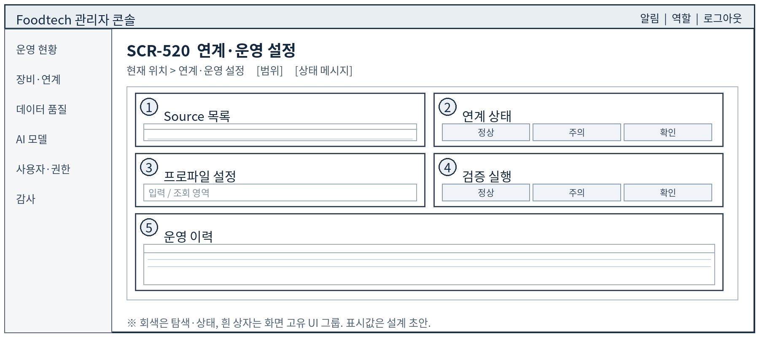
번호 | UI 요소 | 입력·표시·동작 및 상태
1 | Source 목록 | 장비·파일·AI·시스템 Source와 책임 주체를 표시한다.
2 | 연계 상태 | 최근 수신·오류·재시도 상태를 보여준다.
3 | 프로파일 설정 | 프로토콜·형식·인증 상태를 관리한다. 비밀값은 노출하지 않는다.
4 | 검증 실행 | 조회·수집 경계의 연결 시험을 수행한다.
5 | 운영 이력 | 설정 변경과 실패·복구 기록을 확인한다.
예상 UX 효과: 연계 상태와 복구 행동을 같은 위치에서 확인한다.
구현 후 실제 화면 캡처: 구현 후 추가

5.33 SCR-522 감사·삭제 이력
서비스 | 화면 코드 | 화면 이름 | 주 사용자 | 화면 목적
관리자 웹 | SCR-522 | 감사·삭제 이력 | 프로젝트 수행자 | 변경·삭제 결과를 원천 데이터 노출 없이 추적한다.
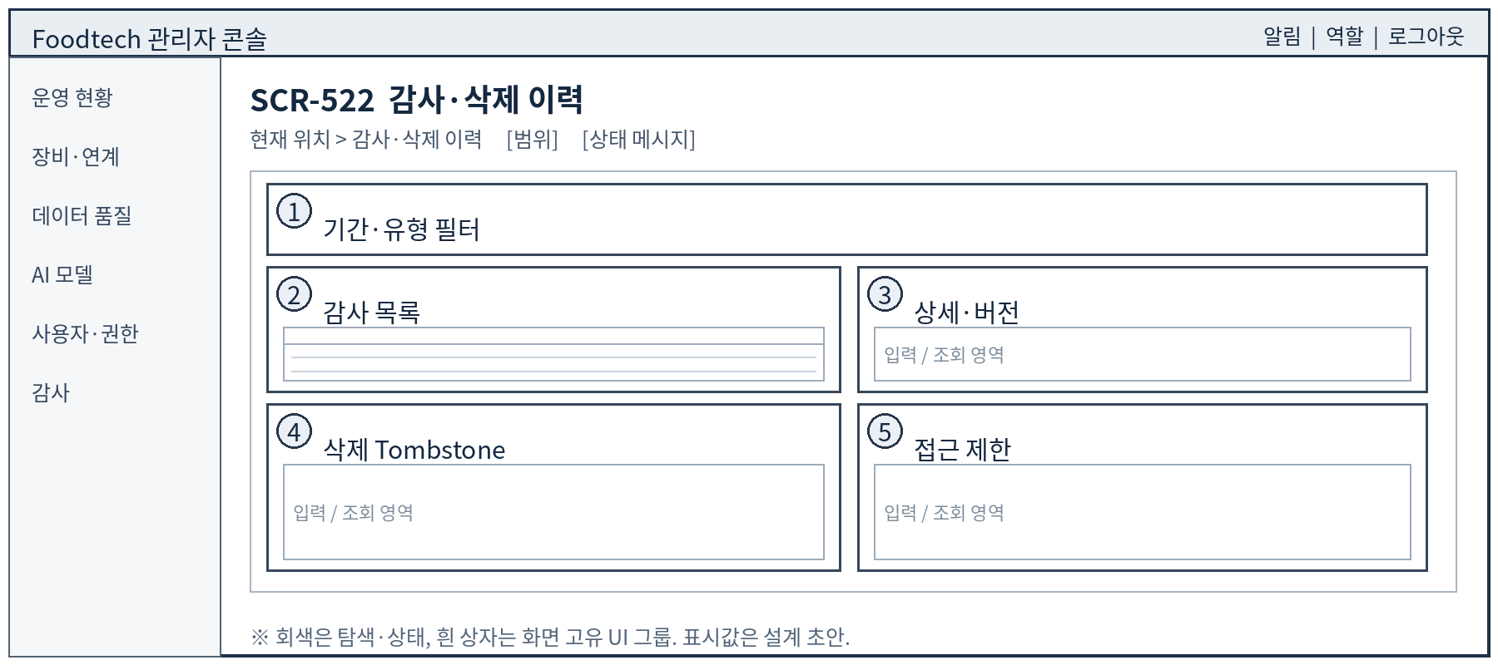
번호 | UI 요소 | 입력·표시·동작 및 상태
1 | 기간·유형 필터 | 권한·평가·AI·삭제 사건을 검색한다.
2 | 감사 목록 | 시각, 주체, 대상, 행동, 결과와 추적 ID를 표시한다.
3 | 상세·버전 | 변경 전후 요약과 연결된 버전을 조회한다.
4 | 삭제 Tombstone | 복원 재삭제 상태와 검증 결과를 구분한다.
5 | 접근 제한 | 민감 원문은 숨기고 조회 자체를 감사한다.
예상 UX 효과: 변경·삭제 결과를 원천 데이터 노출 없이 추적한다.
구현 후 실제 화면 캡처: 구현 후 추가

5.34 SCR-601 Mock 시나리오 설정
서비스 | 화면 코드 | 화면 이름 | 주 사용자 | 화면 목적
Mock 제어 프로그램 | SCR-601 | Mock 시나리오 설정 | 개발자·프로젝트 수행자 | 합성 데이터임을 명시하고 생성 조건을 실행 전에 검토한다.
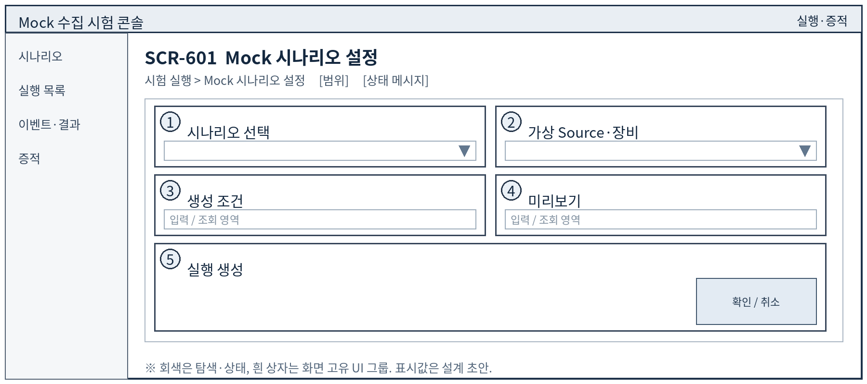
번호 | UI 요소 | 입력·표시·동작 및 상태
1 | 시나리오 선택 | 정상·결손·중복·역순·연결 상실 등 승인된 시험 시나리오를 선택한다.
2 | 가상 Source·장비 | SYNTHETIC 식별자와 대상 프로파일을 지정한다.
3 | 생성 조건 | 기간·수집 간격·건수 등 시험 입력을 설정한다. 기본값은 검증 후 확정한다.
4 | 미리보기 | 생성될 필드·단위·예상 이벤트를 샘플로 확인한다.
5 | 실행 생성 | 시나리오 버전과 실행 ID를 기록해 Mock 실행 화면으로 이동한다.
예상 UX 효과: 합성 데이터임을 명시하고 생성 조건을 실행 전에 검토한다.
구현 후 실제 화면 캡처: 구현 후 추가

5.35 SCR-602 Mock 실행·이벤트 확인
서비스 | 화면 코드 | 화면 이름 | 주 사용자 | 화면 목적
Mock 제어 프로그램 | SCR-602 | Mock 실행·이벤트 확인 | 개발자·프로젝트 수행자 | 합성 이벤트의 전송과 수집 결과를 연결해 테스트 실패 지점을 찾는다.
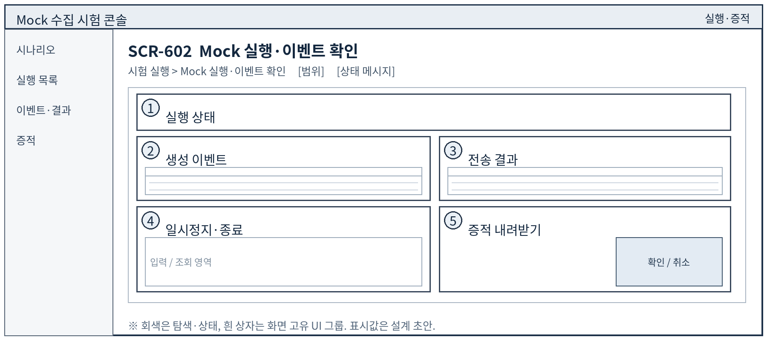
번호 | UI 요소 | 입력·표시·동작 및 상태
1 | 실행 상태 | 시나리오·진행·중단 상태와 시작 시각을 표시한다.
2 | 생성 이벤트 | 순번·발생시각·품질 의도·SYNTHETIC 출처를 표시한다.
3 | 전송 결과 | 전송·수신·중복·DLQ 결과와 추적 ID를 보여준다.
4 | 일시정지·종료 | Mock 생성기만 제어하고 실제 조리 장비에는 명령을 보내지 않는다.
5 | 증적 내려받기 | 샘플·실행 로그와 기대/실제 차이를 시험 증적으로 내보낸다.
예상 UX 효과: 합성 이벤트의 전송과 수집 결과를 연결해 테스트 실패 지점을 찾는다.
구현 후 실제 화면 캡처: 구현 후 추가

6 구현 시 대조와 미결정 사항
구현 후 화면 캡처를 각 화면의 스토리보드 바로 뒤에 추가하고, 요소 번호별로 구현·변경·미구현 여부를 대조한다. 같은 기능을 다른 페이지나 대화상자로 옮긴 경우 화면 코드와 전환을 갱신한다.
항목 | 현재 설계 처리 | 확정 시점
인증 세부 방식 | 화면은 계정·비밀정보·오류 구조만 정의한다. 실제 인증수단과 잠금 정책은 TBD. | 인증 구현 검증 후
Mock 입력 기본값 | 시나리오와 필드 구조를 정의하고 샘플 수·반복·합격 임계치는 TBD. | 테스트 계획 및 실측 후
장비별 입력 필드 | 제조사·모델·프로토콜·샘플이 없는 필드는 구조적 자리만 둔다. | 실제 장비 연계 검증 후
분석 목표값 | 산식·표본·제외 표기를 설계하고 목표 임계치는 TBD. | 기준선 측정 후
AI Provider 값 | 등록·검토 흐름을 정의하고 공급자별 상세 입력은 TBD. | adapter 기술검증 후
서비스 배포 경계 | 고객 웹·관리자 웹·Mock 제어 프로그램은 화면·권한을 분리한다. 실제 호스트·프로세스·배포 단위는 TBD. | 구현 설계 확정 전
구현 화면 캡처 | 설계 그림 옆에 들어갈 실제 화면은 아직 없다. | 각 화면 구현 직후

